**بسم الله الرحمن الرحيم**

**تعليم كتابة الأوراق العلمية**

هذه مجموعة مقالات قصيرة تمت كتابتها في مجموعة WhatsApp لتعليم كتابة الأوراق العلمية, و التي تهدف إلى تعليم الباحثين السودانيين كيفية البحث العلمي. هذا لا يمنع من استفادة الباحثين الآخرين منها. في هذا المستند تم تجميع المادة التي تم كتابتها حتى هذه اللحظة.

**تعريف مفهوم الأوراق العلمية و الشكل العام لها:**

يمكن أن نعطي تعريف غير رسمي للأوراق العلمية فنقول بأنها هي مستندات تلخص الأبحاث العلمية بغرض نشر النتائج البحثية التي تم التوصل إليها مع المجتمع العلمي حتى يستفيد منها الباحثون الآخرون في المجال المعني.

يعني الهدف هو مشاركة النتائج التي تم التوصل إليها و كيف تم التوصل إليها

الأوراق العلمية يستفاد منها في شتى المجالات الهندسية و الطبية و في العلوم النظرية.

و هناك الكثير من الأدوات التي يعتمد عليها الباحثون في عملهم بدأت كأوراق علمية, و كمثال النظرية النسبية لألبرت أينشتين.

محتوى الورقة العلمية يجب أن يكون مكتوب بشكل واضح بحيث إذا قرأه مختص في المجال يمكن أن يعيد البحث بخطواته المذكورة و يتحصل على نفس النتائج.

مثلا إذا تم استخدام تجربة, الورقة العلمية يجب أن تحتوي على معلومات تكفي لوصف التجربة لمختص في المجال و يستطيع أن يقوم بها.

اللغة المستخدمة في الورقة العلمية مهمة جدا, و يفترض أن يكتب الجزء الأول من الورقة العلمية بشكل أي ضخص يستطيع أن يفهمه حتى و لو لم يكن مختصا تخصصا دقيقا.

الباحثون في العالم يتم تقييمهم على حسب عدد المقالات العلمية التي تم نشرها و التي تم الرجوع لها كمراجع في مقالات علمية أخرى. و هناك رقم

h-index

يعبر عن مدى تأثير الباحث في مجاله, و هو عن نسبة بين المقالات المكتوبة و عدد مرات ذكر الباحث في المقالات الأخرى.

الورقة العلمية هي ملخص لبحث قد يكون مشروع تخرج بكالوريوس, أو رسالة ماجستير, رسالة دكتوراة, أو بحث ضمن مشروع معين, أو بحث ضمن شركة.

و في الغالب تكون مدة البحث ما بين شهور و قد تصل سنوات.

المكونات الرئيسية للورقة العلمية:

الملخص Abstract

و يكون في حدود 200-300 كلمة و هو عبارة عن ملخص قصير لمحتوى الورقة العلمية, الفكرة العامة, المشكلة التي ترغب في حلها, الطريقة المتبعة و النتائج. بشكل مختصر جدا بحيث تمكن القارئ من توقع محتوى الورقة العلمية بدون أن يقرأها كلها.

المقدمة Introduction:

و فيها مقدمة للمشكلة البحثية أو موضوع البحث و أهميته و علاقته بالأبحاث السابقة. يتم فيها ذكر الأبحاث السابقة و النتائج التي توصل إليها الآخرون و ما هي الجوانب التي تم تغطيتها من قبلهم.

أيضا في المقدمة يتم ذكر أهداف البحث و كيف ستكون الطرق المتبعة (بدون الدخول في تفاصيلها)

الطرق المتعبة Methodology:

يتم فيها ذكر الأساليب المتبعة في الحصول على النتائج المذكورة في البحث. سواءا كانت تجارب معملية, استبيانات, اختبارات ميدانية, محاكاة حاسوب, حسابات نظرية, منظق رياضي إلخ.

هذا القسم هو أكثر قسم يحتوي معلومات تقنية يستطيع فهمها المختص في المجال. الطريقة المتبعة تكتب بحيث تحتوي على التفاصيل التي تسمح للباحثين الآخرين بإعادة الطرق التي اتبعتها و الحصول على نفس النتائج. و الغموض في هذا القسم هو ليس شيئا محمودا.

النتائج و النقاش Results and discussion:

أهم جزء في الورقة العلمية. يتم فيه عرض النتائج التي تم التحصل عليها باتباع الطرق المذكورة في قسم الطرق المتبعة. و تكون في شكل جداول, رسومات بيانية, علاقات بين متغيرات, صور, إلخ

النتائج لا يتم عرضها و وصفها فقط, لكن أيضا يجب مناقشة ما تعنيه تلك البيانات بإسهاب و إيجاد العلاقة بين النتائج المختلفة و مقارنة النتائج التي تم التحصل عليها من طرق مختلفة أو في حالات مختلفة.

خاتمة و توصيات Conclusions and recommendations:

هذا الجزء بأهمية الملخص و النتائج. حيث يتم فيه تلخيص النتائج التي تم التوصل إليها و استنتاج ما تعنيه تلك النتائج (مثلا تم التأكد أو ضحد نظرية معينة) .

و أيضا في هذا الجزء يتم ذكر توصيات للعمل المستقبلي (مثلا توصية بإجراء تجارب في مكان أو تاريخ مختلف)

محركات بحث للمجلات العلمية و الباحثين

https://www.scopus.com/

https://scholar.google.com/

أشهر دور النشر التي تهتم بنشر المجلات و الأوراق العلمية

https://www.nature.com/siteindex

https://www.sciencemag.org/journals

https://taylorandfrancis.com/journals/

https://www.elsevier.com/catalog?producttype=journals

https://link.springer.com/

https://www.cambridge.org/core/what-we-publish/journals

https://academic.oup.com/journals

https://onlinelibrary.wiley.com/

**Literature Review مراجعة المؤلفات العلمية و أهميتها**

حاولت البحث عن ترجمة لمصطلح

Literature review

فوجدت عدة مصطلحات منها مراجعة الأدبيات, مراجعة الإنتاج الفكري, مراجعة الدراسات السابقة. و لا يوجد مصطلح متفق عليه. لكن تعريف المصطلح بأنه يرمز للمرحلة في البحث العلمي التي يقوم فيها الباحث بمراجعة الكتب و الأوراق العلمية السابقة التي تم نشرها في المجال المعين. و تهدف هذه المرحلة إلى مساعدة الباحث في تكوين فكرة أو نقطة للانطلاق منها نحو البحث, و ذلك بتحديد النقاط البحثية التي عمل عليها الباحثون, و الطرق التي تم اتباعها, و النتائج التي تم التوصل إليها.

هذه المرحلة تعتبر من الأهمية بمكان لدرجة أنه قد يستغرق فيها طالب الدراسات العليا (طالب الدكتوراة مثلا) عدة شهور إذا لم تكن سنة بأكملها. في الأوراق العلمية التي تكون مبنية على عمل بحثي بسيط قد تقل هذه الفترة. لكن لا يخلو أي عمل بحثي منها. و يتعين فيها على الباحث الربط بين الأبحاث السابقة و البحث الذي يعمل عليه.

أهداف مرحلة مراجة المؤلفات العلمية:

1. التعرف على أكثر الطرق المتبعة للتوصل إلى نتائج في المجال المعني
2. تحديد الفجوة العلمية scientific gapفي المجال العلمي الذي يعمل فيه الباحث

الفجوة العلمية نعني بها مجال بحثي دقيق لم تتطرق له الأبحاث السابقة, أو تطرقت له و لم تتوصل إلى نتائج مرضية, أو تطرقت له بطرائق معينة و يهدف الباحث إلى استخدام طرق أخرى لم تستخدم.

1. مراجعة التطور الزمني للمجال البحثي و التعرف على المجالات الجديدة التي يتوجه المحتمع العلمي نحوها

مثلا في هذه السنة وحدها تم نشر المئات من الأوراق العلمية التي تتعلق بفيروس كورونا و هذا مجال مفتوح و لا يزال البحث في بداياته

1. التأكد من عدم وجود عمل ءاخر يطابق البحث الذي يرغب الباحث العمل فيه

و هذا موقف لا يرغب الباحث أن يكون فيه, أن يقوم باقتراح موضوع و يكتشف بعدها أن هنالك أناس سبقوه. و هذا يمكن تجنبه عن طريق البحث بحيث يغطي كل الأوراق العلمية المتعلقة بمجال بحثه الدقيق.

كيفية البداية في هذه المرحلة:

البداية تكون بالبحث عن أوراق علمية, رسائل ماجستير و دكتوراة, أو كتب حديثة تم نشرها في المجال. و يفضل التركيز على المحتوى الذي يكون أقرب ما يكون للمشكلة البحثية التي يعمل عليها الباحث.

مثلا لنفترض أن هناك باحث يعمل على توقع عدد المرضى المصابين بمرض معين خلال فترة زمنية ما, عليه أن بيحث عن أوراق علمية متعلقة بنفس المرض و إذا وجد ورقة تحوي معلومات مثل معدل ازدياد المرضى لنفس المرض ( و ليس لمرض ءاخر) تكون هذه هي أفضل بداية.

بعد تجميع الأوراق الأكثر تعلقا بالموضوع البحثي, ينتقل الباحث إلى الأوراق الأقل تعلقا بمجاله البحثي الدقيق, لكن في نفس التخصص, مثلا لنقل الهندسة الميكانيكية

داخلها هناك التبريد و التكييف

و يوجد تبريد داخلي و خارجي

في التبريد الخارجي هناك طرق عملية و طرق عددية.

إذا كنت أعمل على الطرق العددية مثلا, لا يجب أن أتضمن أوراق علمية تتحدث عن التبريد و التكييف بشكل عام.

في كل المؤلفات العلمية (سواءا كتب أو أوراق علمية) توجد لائحة بالمراجع المستخدمة

References

و يمكن أن يستفيد الباحث جدا من هذه القائمة. إذا وجدت بحثا متعلقا بمجالك, يمكن الرجوع لقائمة المراجع و في الغالب ستجد مقال علمي متعلق و يساعدك.

و تكرر هذه العملية للورقة التي بعدها و هكذا, كأنه حبل تقوم بجره لتتوصل إلى ما تريد

التفاصيل التي يفضل أن تكتبها عن المقالات السابقة تختلف بحسب نوع المقال الذي تريد أن تكتبه. إذا كنت تكتب رسالة ماجستير أو دكتوراة, يفضل ذكر اسم المؤلف, و الطرق التي تم اتباعها و النتائج. بشكل مختصر . في الأوراق العلمية قد يكتفى بذكر اسم المؤلف و الطريقة المتبعة, أو اسم المؤلف و النتائج التي تم التوصل إليها.

مواقع تساعد في مرحلة مراجعة المؤلفات العلمية:

scholar.google.com

https://www.scopus.com/

يمكنك فيها البحث عن المقالات العلمية باستخدام الكلمات المفتاحية

keywords

أو عن طريق البحث عن اسم الباحث

و يمكنك ترتيب المقالات بحيث تظهر لك من الأحدث إلى الأقدم

هناك العديد من التفاصيل التي تتعلق بهذه المرحلة, و التي قد تحتاج تغطيتها عدة مقالات, لذلك فضلت أن أكتب المزيد من التفاصيل و ذلك لأهمية الموضوع.

خطوات المرحلة الأساسية كما يلي:

1. البحث عن الأوراق العلمية المتعلقة بمجال البحث
2. بعد الحصول على قائمة بالأبحاث المتعلقة يجب تحديد أي منها هو الأكثر تعلقا بمجال البحث الدقيق, و أي منها يعتبر أقل ارتباطا بموضوع البحث

بل قد يكتشف الباحث أن هنالك عنوان بحث يبدو أنه متعلق بمجاله, لكنه عندما يرجع إليه يكتشف أنه بعيد كل البعد من مجال بحثه

1. البدء في قراءة الأبحاث الأكثر تعلقا بمجال الدراسة, و من ثم قراءة المقالات الأخرى

القراءة لا تكون بالضرورة لكل المقال, و لكن للنقاط الأساسية, التي هي:

الملخص abstract

النتائج results

الخاتمة و التوصيات conclusions and recommendations

إذا كان هناك مقال علمي مهم و قريب جدا من التخصص الدقيق للدراسة البحثية في هذه الحالة تفضل قراءة المقال كاملا

1. كتابة ملخص قصير لكل مقال علمي, بحيث لا يتجاوز 3 جمل لكل بحث. و ترتيب المقالات التي تتعلق بمجال متشابه مع بعضها
2. ترتيب الملخصات القصيرة للأبحاث في فقرات مترابطة, و تكون في بداية الفقرة جملة تبين أنه سيتم ذكر أبحاث سابقة في المجال المعين

عند ذكر الأبحاث السابقة أيضا يرجى الانتباه إلى الترتيب الزمني و يفضل ذكر الدراسات بحسب تاريخ نشرها.

لنقل أن لدينا الموضوع أ, لدينا فيه الأوراق العلمية 1 و 2 و 3

و لدينا الموضوع ب فيه الأوراق العلمية 4 و 5 و 6

تكون لدينا فقرة مشابهة لما يلي:

هناك العديد من الأبحاث العلمية في مجال أ. من ضمن تلك الأبحاث العمل 1, الذي تم فيه استخدام الطريقة كذا و التحصل على نتائج كذا. الورقة 2 تحصل على نتائج كذا

باستخدام الطريقة كذا. الورقة 3 تحصلت على نتائج مختلفة عن 1 و 2 و استخدمت طريقة كذا.

و تبدأ فقرة جديدة للتحدث عن الموضوع ب.

يجب التنبيه على أهيمة ذكر التاريخ للدراسة العلمية, أي عندما تقوم بذكر دراسة, يجب أن تذكر بين قوسين اسم المؤلف (أو المؤلفين) و السنة.

سأضع صور لورقة علمية تحتوي على فقرات مكتوبة بالشكل الذي ذكرته كمثال.

و في الأسفل سأضع صورة لأول فقرتين من المقدمة.

لو نظرنا إلى الجزء الأول من المقدمة, سنجده يذكر عدة أبحاث

مثلا

(Yang et al. 2011)

يعني أن هذا بحث قام به باحث اسمه الأخير (أو اسم العائلة) هو

Yang

و معه ءاخرون et al.

في سنة 2011

أنا شخص لست متخصصا في الفيزياء, لكني عرفت أن هذه الفقرة تتحدث عن تطبيقات المواد ذات الخصائص الخارقة. و الأبحاث التي تم نشرها في هذا المجال. هذه نقطة مهمة جدا, أنه حتى غير المختص يجب أن يفهم هذا الجزء من الورقة العلمية أو الرسالة.

في الجزء الثاني (رقم 2) الجملة الأولى من الفقرة الثانية, يذكر الباحثون بشكل أكثر تفصيلا عمل

Landy et al. 2008

و تم ذكر الطريقة المستخدمة و النتائج التي تم التحصل عليها و هي قدرة امتصاصية 88 في المئة

في الجملة التي بعدها, يذكر الباحثون مقالين ءاخرين بحثتا في مجال الممتصات المثالية.

و هنا نلحظ أن الباحصين بدؤوا من الموضوع العام, الذي هو المواد ذات الخصائص الخارجة, و توجهو نحو الموضوع الدقيق, و هو الممتصات المثالية

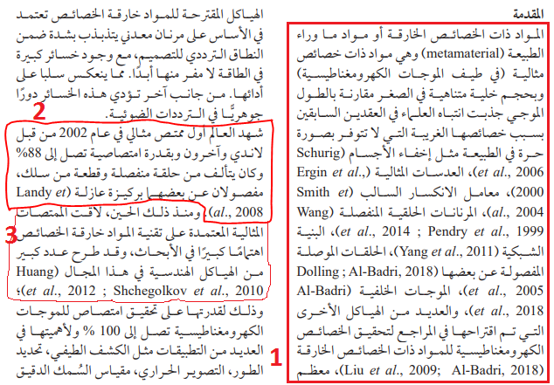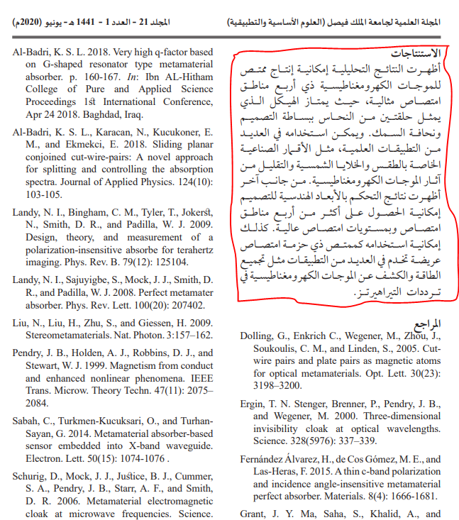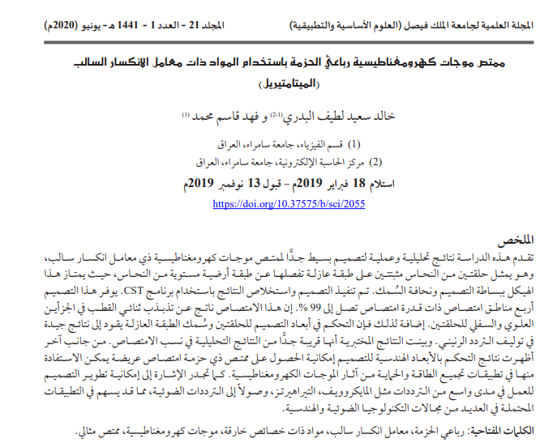

.

**كيفية البحث عن مصادر علمية**

ذكرنا في المقالات السابقة أهمية مرحلة مراجعة المؤلفات السابقة Literature review

و ذكرنا أمثلة لمواقع يمكنك البحث فيها عن المقالات العلمية و التي أهمها

Google Scholar

scholar.google.com

و

Scopus

scopus.com

لكن يبدو أن هناك نقطة لم أنتبه لها. عندما كنت أقوم باستخدامScopus كنت أستخدمه عن طريق الحساب الجامعي الذي وفرته لي الجامعة أثناء الدراسات العليا, و لذلك كان يمكنني استخدامه, لكن في الحقيقة هو ليس مجانيا و ليس متاح لكل الأشخاص. إذا كانت الجامعة التي تنتسب لها لديها اشتراك في الموقع, ستتمكن من الاستفادة منه, لكن هذا لا يمنع من أن نقوم بشرحه و ما يميزه عن غيره.

في موقع Scopusيمكنك البحث عن المقالات باستخدام الكلمات المفتاحية, و أيضا إظهار المقالات بحسب السنة التي تم نشرها فيها.

يمكنك أيضا الاطلاع على تفاصيل المقال, العنوان و المؤلفين و الخلاصة و المراجع التي اقتبست منه و المراجع التي تم الرجوع لها في المقال العلمي

أي أنه يمكنك بكل سهولة الوصول إلى مجموعة من المقالات المتعلقة ببعضها و ذلك عبر النظر إلى قائمة المراجع

و النظر إلى قائمة المقالات التي اقتبست من المقال الذي تقوم بعرضه

أيضا يتم ذكر عدد المرات التي فيها الاقتباس من هذا المقال.

يعني في هذا الموقع, ليس فقط يمكنك معرفة عدد المرات التي اقتبس فيها المقال, لكن أيضا معرفة ما في تلك المقالات التي اقتبست منه.

طبعا أنا كنت أستخدمه و لا أدرك أن هنالك رسوم اشتراك.

في الصورة التي بالأسفل شكل الصفحة الرئيسية للبحث في

Scopus

في هذه الصورة الثانية تظهر لك نتيجة البحث و العمليات التي يمكنك القيام بها من خلال الموقع

1- يمكنك تحميل المقال مباشرة إذا كانت الجامعة توفر لك المقال

2- يمكنك عرض ما هي المقالات التي قامت باقتباس المقال المحدد

3- يمكنك حفظ المقالات المهمة التي وجدتها لقائمة محددة, مثلا قائمة اسمها رسالة الدكتوراة, تقوم بحفظ كل المقالات المتعلقة بالرسالة فيها

4- يمكنك عرض المقالات المنشورة في سنة بعينها

في حال عدم توفر

Scopus

هذه لا تعني نهاية العالم و هناك العديد من المواقع التي توفر خصائص مفيدة, ليست بقوة الخصائص المتوفرة في

Scopus

و لكن أيضا يمكن الاستفادة منها للبحث عن أوراق علمية

موقع

Google Scholar

تقريبا أشهر موقع و ذلك لارتباطه بموقع جوجل

في هذا الموقع يمكنك البحث باستخدام الكلمات الدلالية أو المفتاحية عن أوراق علمية في مجال معين, كما في المثال بالأسفل

1- يمكنك ترتيب المقالات العلمية بحسب سنة النشر

2- يمكنك تعديل البحث ليشمل براءات الاختراعات

patents

3- عدد المرات التي تم فيها اقتباس المقال, و قائمة بالمقالات التي اقتبست منه

غير متوفر لكل المقالات و البيانات الموفرة في Scopus تكون أكثر دقة

4- مقالات متعلقة, و هنا ينبه على أن الخوارزميات لا تكون دائما دقيقة. أي ليس بالضرورة أن يكون البحث فعلا مرتبطا بمجال بحثك

لاحظ وجود كلمة

All 7 versions

أي أن جوجل يعتمد على الخوارزميات و على الإدخال اليدوي للبيانات و قد تجد أكثر من نسخة للمقال المذكور. كل نسخة من مصدر مختلف

أم في

Scopus

فهناك نسخة واحدة.

في

Google Scholar

يمكنك أيضا البحث باستخدام اسم بالباحث و التعرف على أهم الأوراق العلمية التي كتبها هذا الباحث,

و أيضا ما هي أحدث الأوراق التي كتبها أو شارك في كتابتها.

في الصورة أدناه لدينا:

1- اسم المقال الذي كتبه المؤلف

2- أين تم نشر هذا المقال, أي هل في مجلة علمية أم مؤتمر. المقال المشار إليه تم نشره في مؤتمر علمي, و هذا يعرف من الكلمة

Proceedings of

3- عدد المرات التي تم فيها اقتباس المقال

4- السنة التي تم فيها نشر المقال

5- مجالات البحث التي يبحث فيها المؤلف (في الغالب هو من قام بوضعها) الأساسية و الفرعية

يمكن أيضا البحث عن مقالات لدى دور نشر,

مثلا موقع

ScienceDirect

يمكنك البحث فيه عن كل المقالات المنشورة في مجلات تابعة لدار النشر

Elsevier

و دار النشر هذه لديها المئات من المجلات العلمية في شتى التخصصات.

المجلات العلمية المنشورة من قبل

Elsevier

تكون في الغالب ذات معامل تأثير impact factor عالي و تنشر مقالات ذات جودة

في الصورة التي بالأسفل نشرح شرح مبسط,

يمكنك

1- البحث بحسب سنة نشر المقال

2- تحديد البحث ليتضمن المقالات البحثية

Research articles

و مقالات المراجعة

Review articles

و هي مقالات عبارة عن مراجعة لعدد كبير من المؤلفات في مجال معين لمتابعة التقدم في ذلك المجال. و طريقة كتابتها تختلف من طريقة كتابة المقالات العادية.

3- يمكنك تحديد إذا كنت تريد تبحث عن مقالات داخل مجلة علمية معينة

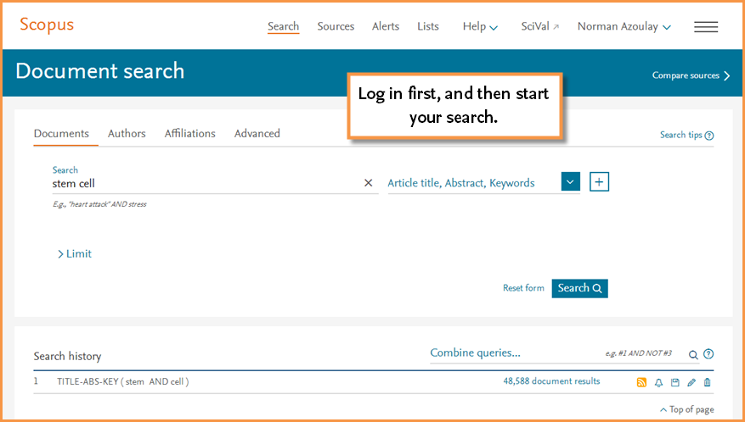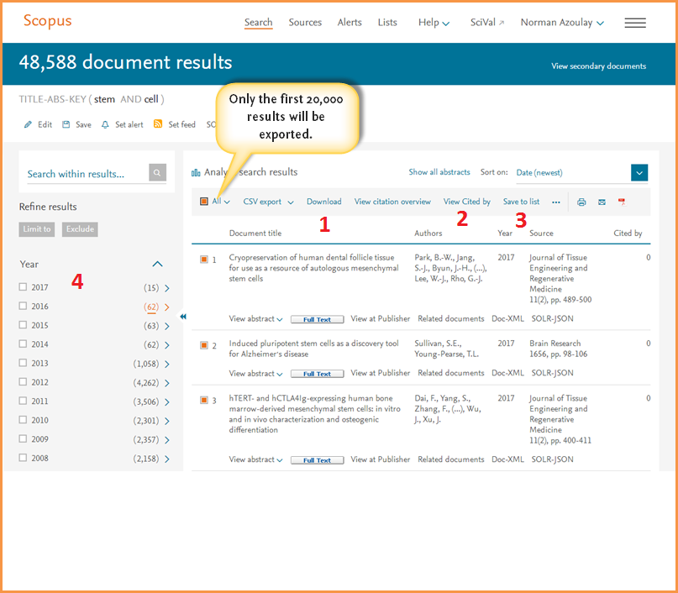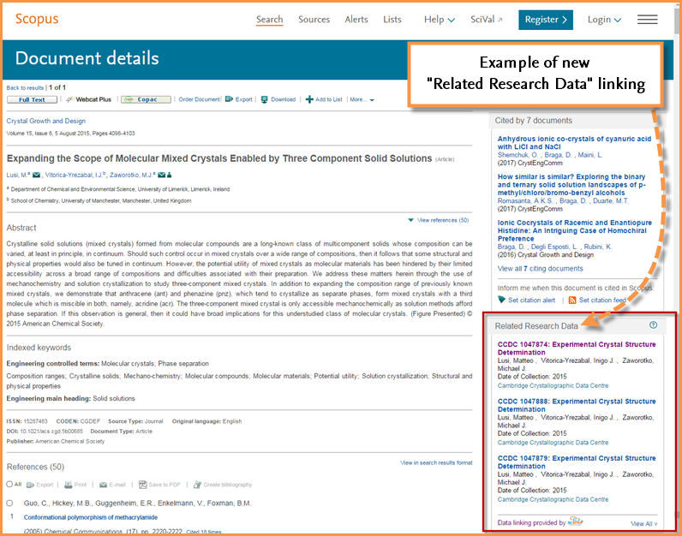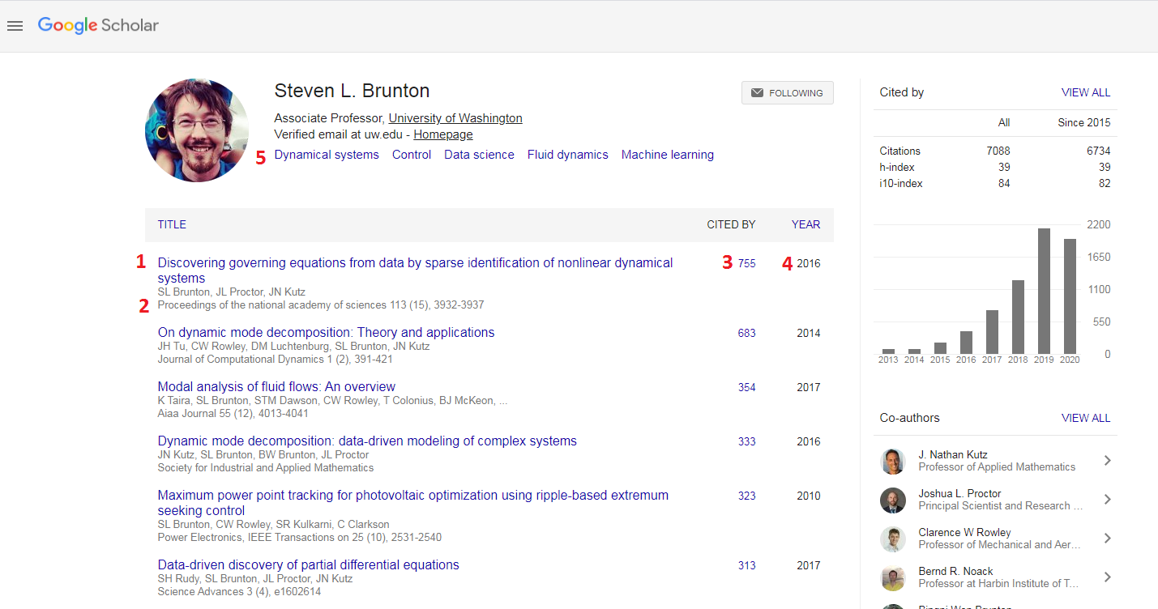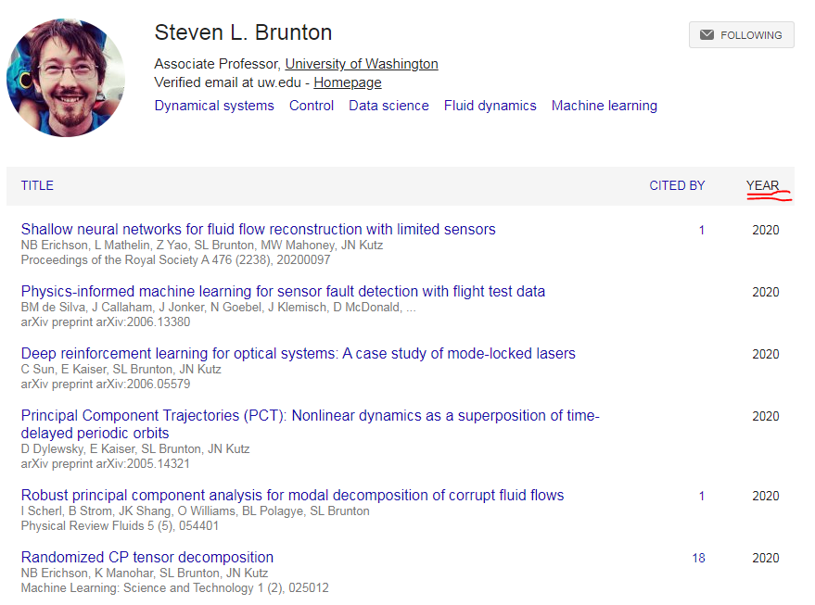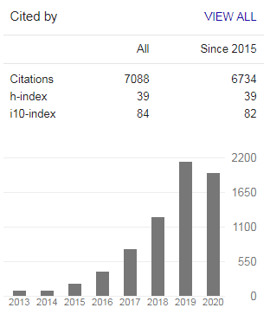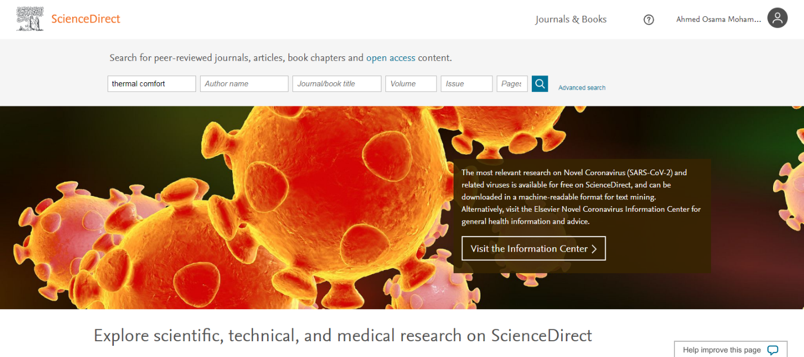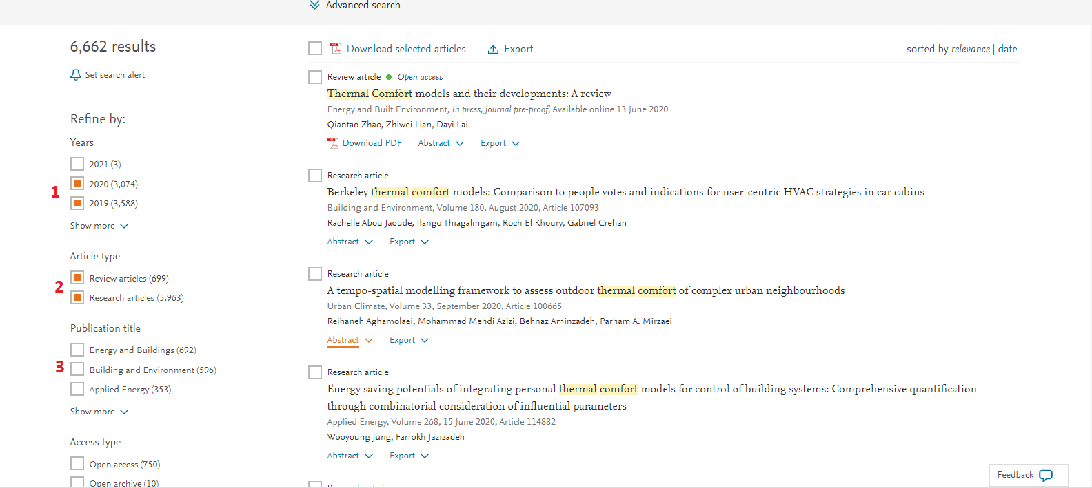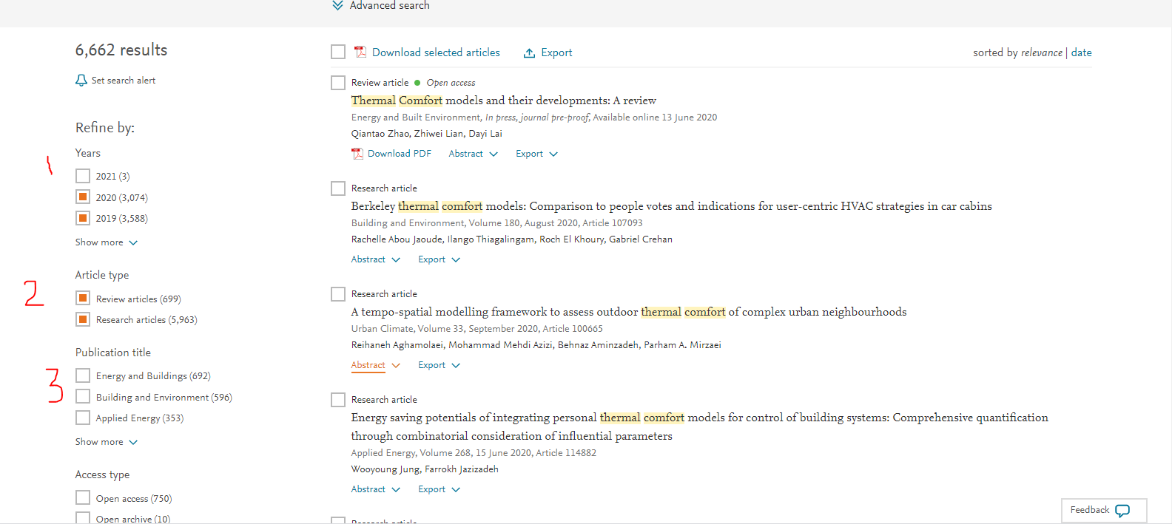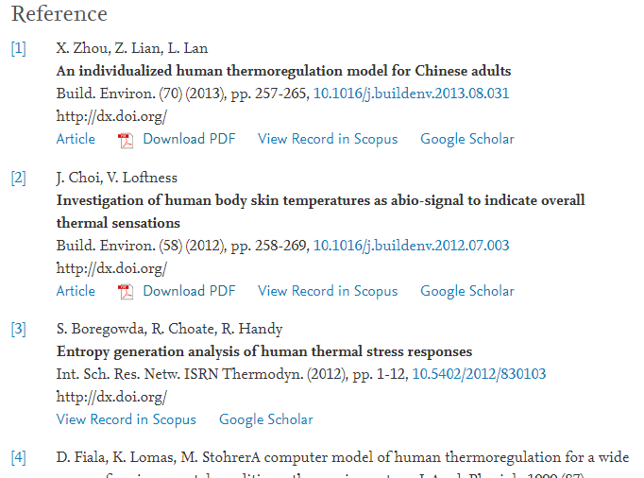

**مقدمة لبرنامج Mendeley لإدارة و ترتيب المراجع Reference management**

لا زلنا في مرحلة البحث عن مؤلفات سابقة متعلقة بموضوع البحث

مرحلة Literature review

و خلال هذه المرحلة سيمر الباحث بالمئات من الأوراق العلمية, الكتب, التقارير التقنية, إلخ التي قد تكون متعلقة بموضوعه.

قد لا يجد الباحث الوقت لقراءة المقال أو الاطلاع عليه في لحظة العثور عليه و لهذا وجدت برامج لتسهيل مهمة ترتيب المراجع

هذه الأدوات تعتبر الصديق الأول للباحث في مراحل البحث المختلفة, و لن يتوقف استخدامها على مرحلة مراجعة المؤلفات السابقة لوحدها.

من أشهر هذه البرامج

EndNote

Zotero

Mendeley

EndNote و Mendeley

هم الأشهر, لكن بسبب أن EndNote لا تتوفر منه نسخة مجانية, يتجه أغلب الباحثين إلى استخدام Mendeley

لكن كونه مجانيا لا يعني أن إمكانياته يستهان بها, و لكنه يحتوي إمكانيات موجودة في البرامج الأخرى و ربما أكثر.

يمكن تحميل البرنامج من هذا الرابط:

https://www.mendeley.com/download-desktop-new/

عليك عمل حساب, و بعدها يمكنك تحميله في الهاتف الجوال أو الجهاز اللوحي و ربطهما مع نسخة جهاز الحاسوب.

برنامج Mendeley يوفر عليك عناء كتبة تفاصيل المرجع المذكور و يقوم بالبحث عنها بشكل تلقائي.

أي, أنه كل الذي عليك فعله, بعد تحميل الورقة العلمية أو الكتاب, أن تقوم بإضافتها للبرنامج, عن طريق سحب الملف, و من ثم البرنامج يقوم بالبحث في قاعدة البيانات الموجودة لديه و التعرف عن اسم المقال, أسماء المؤلفين, المجلة العلمية أو المؤتمر الذي تم فيه نشر الورقة, المستخلص,

و رقم ال DOI

(قد نتحدث عنه لاحقا)

في الصورة بالأسفل, الشاشة الرئيسية لبرنامج Mendeley

و فيها نجد:

1- قائمة بالمقالات البحثية الموجودة في المكتبة الخاصة بالمستخدم, و تم تحميلها من قبله

على يسار اسم كل مقال هنالك أيقونة تبين وجود ملف PDF متوفر لهذا المقال من عدمه

2- نافذة بها تفاصيل المقال مثل اسم, المؤلفين, تاريخ النشر, إلخ

3- يمكنك عرض المقالات المكتوبة من قبل مؤلف معين

سيقول أحدهم, ما الفرق بينه و بين

Google Scholar, Scopus

و الفرق هو أن هذه الملفات أنت من قمت بإضافتها, و البرنامج قام بترتيبها لك,

4- يمكنك ترتيب المقالات في مجلدات مختلفة.

مثلا لديك الموضوع 1, و الموضوع 2, و لديك مقالات قريبة جدا من موضوع بحثك.

ترتب هذه المقالات في مجلدات مختلفة بحسب تصنيفها

5- هناك مجلدات أخرى موجودة في البرنامج مثل

المفضلة Favourites

مضافة مؤخرا Recently Added

تم قراءتها مؤخرا Recently Read

و هذه مفيدة جدا, خصوصا إذا قمت بإضافة مقال, أو قمت بقراءته (داخل البرنامج) و بعدها نسيت , يمكنك بكل بساطة العودة إلى تلك المجلدات و ستجد ذلك المقال الذي نسيت اسمه

كما ذكرنا سابقا, يمكنك القراءة داخل برنامج Mendeley, و فتح أكثر من مقال في نفس الوقت

هذه هي الطريقة المثالية لاستخدام البرنامج, لأن البرنامج يتذكر المقالات التي قمت بفتحها مؤخرا, و أيضا يتذكر أين وقفت في المقال المعني (في أي صفحة) . أيضا في صفحة القراءة على الجانب الأيمن توجد نافذة تفاصيل المقال التي تكون مفتوحة دائما بينما أنت تقرأ المقال

يمكنك تظليل Highlight جمل أو فقرات مهمة بعينها و كتابة تعليق كما في المثال بالأسفل

Mendeley يمكن استخدامه مع برامج معالجة النصوص و أشهرها

Word و LaTeX

مع برنامج وورد يمكنك ربط مكتبة Mendeley مباشرة و إضاقة اقتباس داخل البحث الذي تقوم به

أما مع LaTeX فيتم الربط عبر ملفات من نوع BibTex

نعود لMendeley و فيه يمكنك تغيير نوع الاقتباس

سواءا كان

APA, IEEE,

أو غيرها

أنواع الاقتباس سنتطرق لها لاحقا, لكن باستخدامك Mendeley لن تقلق أبدا من هذا الموضوع

يمكنك Mendeley أيضا من ترتيب ملفاتك في مجلدات, و من إعادة تسميتها, بحيث يحتوي اسم الملف معلومات المؤلف و السنة و عنوان المقال.

قد لا تحتاج ذلك إذا كنت تفتح المقالات من Mendeley مباشرة

و كما قلت, إضافة المقالات تكون بسحب مقال أو عدة مقالات لنافذة البرنامج, بكل بساطة

يمكنك اختيار ما هي التفاصيل التي ترغب بعرضها لكل مقال, مثلا هناك مقالات منشورة في بلاد معينة, و هذه المعلومة قد ترغب في إضافتها أو إزالتها

نفس الشيء بالنسبة لرابط ويب, قد ترغب إضافة رابط ويب URL للمرجع, أو قد تفضل عدم إضافته و الاكتفاء بالبيانات الأساسية.

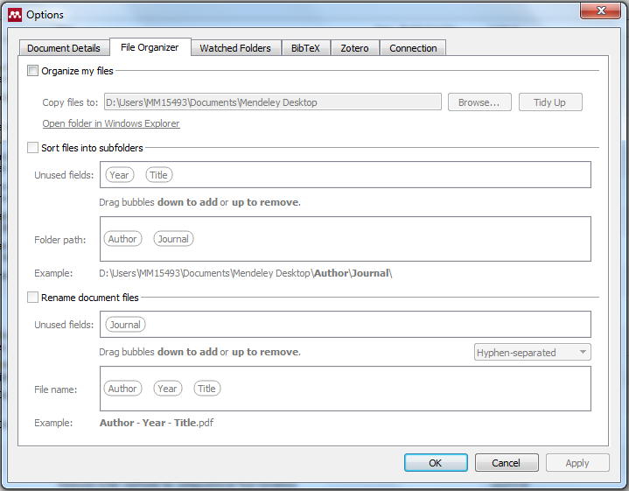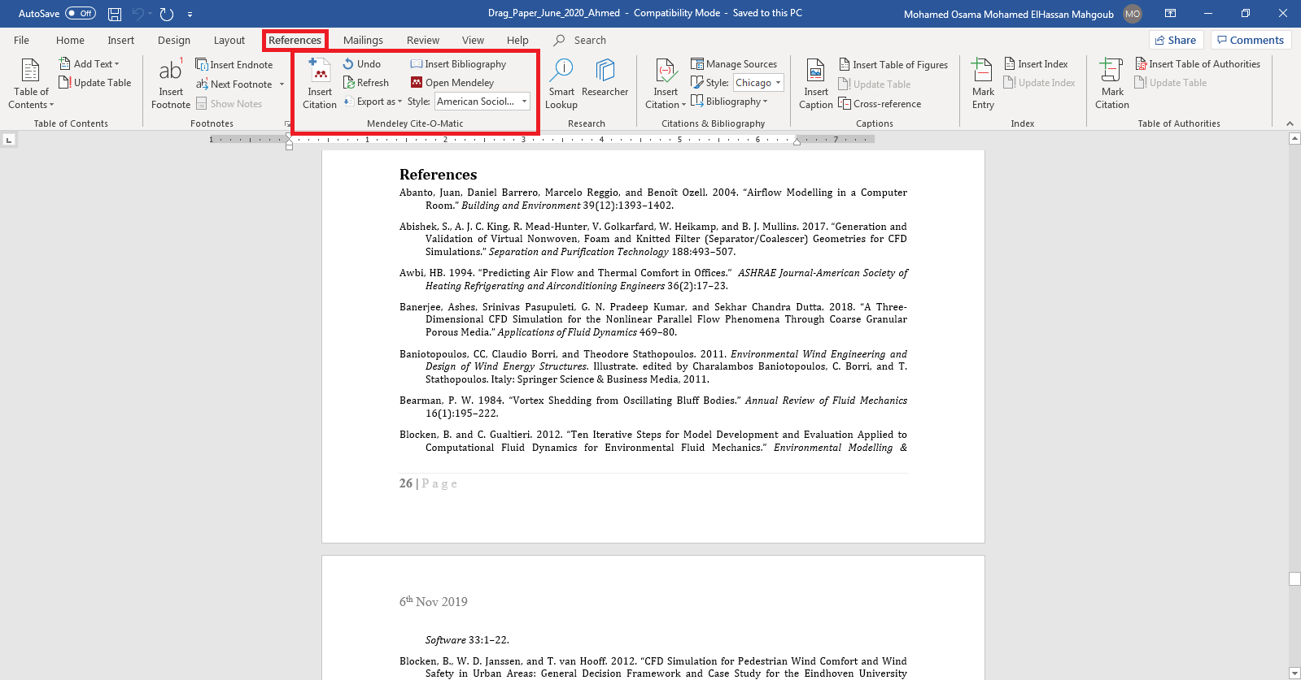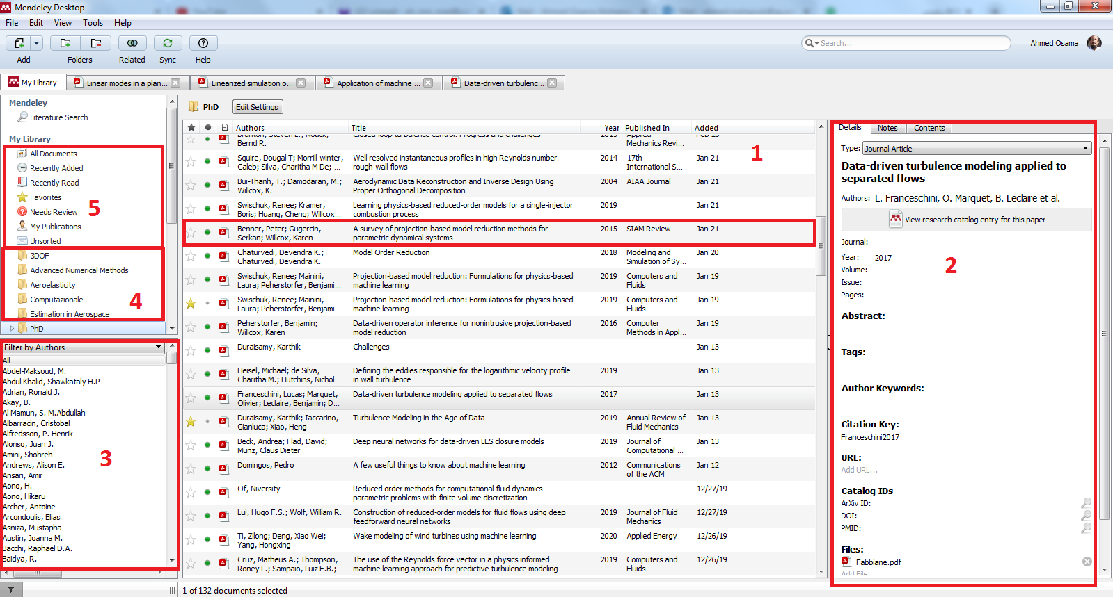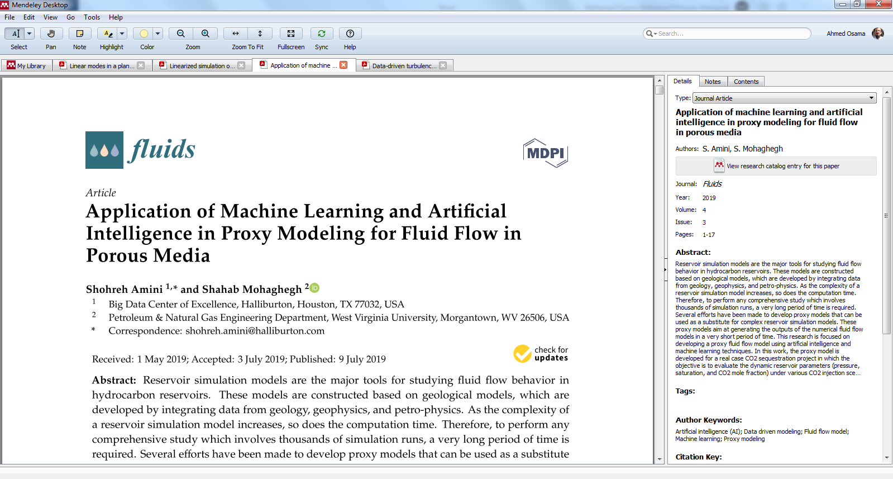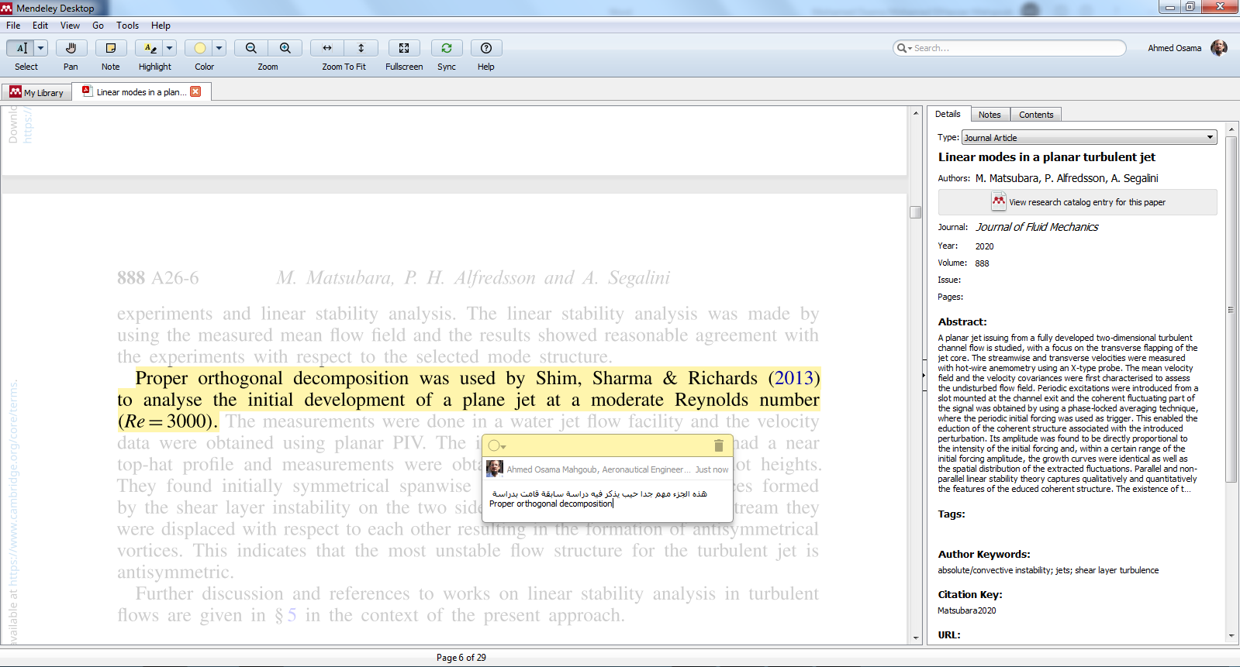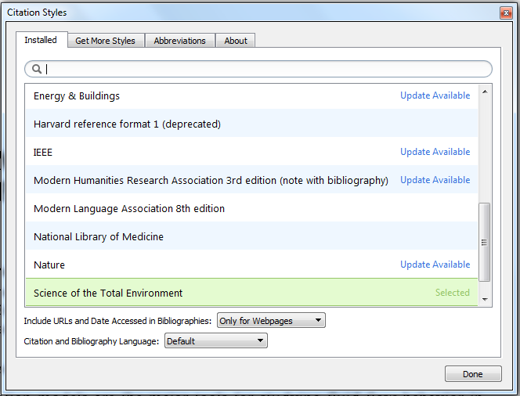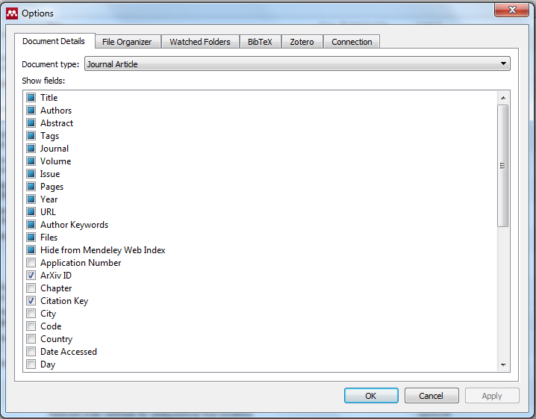

**كيفية تلخيص الأوراق العلمية في مرحلة مراجعة المؤلفات السابقة Literature review**

تناولنا في المواضيع السابقة التعريف بمرحلة مراجعة المؤلفات العلمية Literature review و ما يتضمنها و الأدوات التي تسهل للباحث عملية البحث في هذه المرحلة.

الآن, بعد تجميع المراجع العلمية المتعلقة بموضوع البحث, سواءا كانت كتب, أو مقالات علمية, أو غيرها, تأتي مرحلة الاطلاع على تلك المراجع ,

و هنا على الباحث تحديد, أي هذه المراجع هم مهم, و أيها غير مهمأيها متعلق ببحثه مباشرة و أيها لا يتعلق ببحثه.

أي المراجع يمكن تضمينه من ضمن قائمة المراجع في المقال العلمي, و أيها لا تفدي إضافته.

هناك العديد من الأوراق العلمية التي تحوي قائمة مراجع بالمئات, و قد يكون المتعلق بالبحث من ضمن هذه المئات هو العشرات ليس إلا, و لم يكن هنالك داع لإضافة ذلك الكم الهائل من المراجع.

زيادة عدد المراجع فوق المطلوب لا يزيد من جودة المادة العلمية المقدمة, إلا إذا كانت الورقة العلمية هي ورقة معدة لمراجعة المؤلفات السابقة

Review paper

( موضوع سنتطرق له لاحقا) و في غير هذه الحالة, يجب الاكتفاء بذكر المراجع المتعلقة بموضوع البحث, و التي استفاد منها الباحث بشكل مباشر في بحثه.

مثلا, قد تجد ورقة علمية تصف طريقة معينة تفيدك في بحثك, في هذه الحالة, تضمن هذه الورقة, و يتم ذكرها كمرجع.

نأتي إلى كيفية القراءة أو لنقل التلخيص.

أنت كباحث ليس لديك الوقت لتقرأ كل الأوراق العلمية من بدايتها لنهايتها, و لكنك تريد الإلمام بمحتويات أكبر عدد ممكن من المراجع التي لديك, حتى لا تفوت عليك أي نقطة قد تكون مهمة.

نقطة البداية هي العنوان, العنوان يفترض أن يكون معبرا عن محتويات الورقة العلمية. لكن في بعض الأحيان قد يبدو لك أن العنوان متعلق ببحثك, و تتفاجأ عندما تقرأ البحث بأنه ليس متعلقا بموضوع بحثك

و من هنا تتضح لنا أهمية الاطلاع على كل المراجع التي لديك.

بعد قراءة البحث, عليك قراءة المستخلص abstract لكل الأوراق العلمية التي جمعتها أثناء بحثك. من خلال محتوى المستخلص, ستحدد إذا كان من المفيد الاستمرار في تلخيص محتويات الورقة العلمية أو لا

إذا كان المستخلص واضحا و الموضوع متعلق بموضوع بحثك, لكن لا يبدو أنك ستستفيد من محتويات الورقة يمكن الاكتفاء بهذا و الانتقال إلى المرجع الذي بعده.

هناك بعد الأوراق العلمية في مجلات معينة تحتوي على مستخلص صوري

Graphical abstract

و هي كأن المستخلص تم وضعه في صور تختصر الطريقة المستخدمة و النتائج في شكل مخططات و رسومات بيانية, كما في المثال بالأسفل.

لقد وجدت ورقة علمية متعلقة بموضوعك و تحتوي معلومات مفيدة, لكنك تريد معرفة ما تقوله الورقة بدون قراءة جميع محتوياتها. عليك قرءاة الأتي, طبعا بعد المستخلص.

قراءة الخاتمة Conclusion لأنها تحتوي خلاصة النتائج التي تم التحصل عليها و ما تعنيه و إذا كانت الورقة العلمية حددت هدفها المطلوب أم واجهتها بعض العقبات

النظر إلى الرسومات التوضيحية في جزئية الطريقة المتبعة Methodology و الموجودة في قسم النتائج و المناقشة Results and Discussion

و في الغالب, و بما أنك متخصص في مجالك, ستفهم الرسومات المرفقة, أو بكل بساطة ارجع إلى النص و ابحث عن الجزئية التي تشرح الرسم التوضيحي

الرسم التوضيحي الجيد, هو الذي تفهم محتواه بدون الحاجة إلى النظر إلى ما تمت كتابته في النص

هذه نقطة مهمة جدا, سنتحدث عنها لاحقا إن شاء الله

بعد ذلك, يمكنك قراءة قسم الطرائق المتبعة بشكل سريع لتتعرف على كيفية القيام بالتجارب أو الأدوات التي تم استخدامها في البحث

هناك طرق عديدة لتلخيص محتويات الورقة العلمية و أنا شخصيا كنت أطبع الورقة و أكتب داخلها و أحدد الأماكن المهمة فيها عن طريق التحديد. تتعدد الطرق, لكن الهدف هو نفسه, التعرف على محتوى الورقة بدون الحاجة إلى قراءتها كاملا.

هل سأضطر إلى قراءة أوراق من البداية إلى النهاية؟

أنا أقول أن هذا لا بد منه, لا بد من أن تتعرف على أهم أوراق علمية, التي تحتوي أكبر عدد من المعلومات المفيدة بالنسبة لك, و التي تحتوي أكثر نتائج متعلقة بمجال بحثك. ينصح بقراءتها كاملا من البداية و حتى النهاية

الأوراق العلمية المكتوبة بشكل جيد, ستستفيد منها حتى من المقدمة, لأنك ستجد المؤلف يقوم بذكر معلومات و يذكر المراجع التي تحوي تلك المعلومات. و أنت قد لم تكن مرت عليك تلك المراجع من قبل, و تبحث عنها لتجد معلومات جديدة كانت لتفوت عليك إذا لم تقم بقراءة المقال كاملا.

هذه المرحلة ستستغرق وقتا, بالذات لطلاب الماجستير و الدكتوراة (طالب الدكتوراة هذه العلمية ستحتاج منه شهور). أما بالنسبة لمشروع التخرج لطالب البكالوريوس سيكون المطلوب منه أقل من ذلك بالطبع, و لا يحتاج إلى تفاصيل كثيرة.

**سرقة المحتوى الفكري أو الأدبي Plagiarism**

العنوان يبدو مرعبا و يحذر من جريمة كبيرة تعتبر مساوية للسرقة في المجتمع العلمي. و السرقة يمكن أن تكون سرقة بكمية كبيرة أو صغيرة, لكنها سرقة في كل الأحيان

نعرفها أحيانا بقص و لصق

Copy - Paste

أغلبنا (إن لم يكون كلنا) فعلها في مرحلة من حياته لعدم إدراكه بأن ما يفعله هو سرقة للمحتوى.

عند كتابة البحث, سواءا المقدمة أو ذكر الطريقة المستخدمة, يجب أن تكون الكلمات المستخدمة هي كلمات المؤلف, أي كلمات الباحث نفسه, و التعبيرات المستخدمة هو من قام ببنائها.

حتى عند ذكر المعلومة من مصدر ءاخر, لا يحق لك نسخ الكلام كما هو من المصدر و التعلل بأنك أضفت علامة اقتباس للرجوع إلى المصدر. يجب عليك ذكر ما قاله المصدر, أو ذكر العمل الذي قام به باحثون ءاخرون باستخدام كلماتك أنت.

لهذا كانت كتابة الأبحاث العملية عملا يقدر في المجتمع العلمي, أنت باعتبارك مؤلف, و انتقلت من مجرد باحث في علم ما, إلى شخص يكتب في المجال بهدف إيصال المعلومة إلى القارئ.

نقل الكلام من المصدر كما هو يعتبر سرقة لمجهود و كلمات المصدر الذي نقلت منه, و الحالة الوحيدة التي يسمح فيها بنقل الكلام كما هو هي عندما يوضع الكلام بين علامتي تنصيص, كما يلي:

ذكر الباحث فلان في مقاله كذا الآتي:

"اكتب الكلام هنا"

انتهى.

و هذا في الغالب يستخدم في مجالات معينة, بالذات الأدبية, نادرا ما ستخدم في المجال علمي, إلا إذا كانت هناك ظاهرة صعبة التفسير و قام باحث بإيجاد تفسير جيد لها باستخدام كلماته.

في الأوراق العلمية يفضل اجتناب ذكر كلام الباحث كما هو و يتعين على كاتب المقال (الباحث يعني) أن يصيغ محتويات المقالات السابقة و النتائج التي توصلوا إليها باستخدام كلماته.

لماذا كل هذا التعقيد؟

لأن المقالات العلمية لها شأن في المجتمع العلمي, و لا يمكن أن يسمح لأحد أن يكتب ورقة علمية مستخدما أجزاء منقولة من أوراق أخرى تعب عليها أصحابها.

نفس الشيء بالنسبة لقسم الطرق المتبعة, شرح كيفية عمل جهاز أو كيفية القيام بتجربة ما يجب أن يتم عن طريق استخدام الباحث لكلماته هو, حتى و إن كانت الطريقة مكررة و تم استخدامها في أبحاث أخرى.

كل المعادلات المذكورة يجب أن تشرح من قبل الباحث و لا يحق له نقل الشرح من كتب, أو تقارير أو أوراق علمية أخرى.

بل الأمر يتعدى إلى ذلك أنه لا يسمح للباحث أن ينقل كلاما كما هو من ورقة علمية هو قام بكتابتها بنفسه, أي يمكن أن يسرق الواحد من نفسه!

أي أنه إذا قام الباحث بكتابة مقال في مجال معين و تم نشر هذا المقال, ثم كان المقال ال1ي بعده متعلقا بالبحث السابق و يعتمد عليه اعتمادا كبيرا في كثير من جزئياته, لا يحق للباحث أن ينقل أجزاءا كما هي من البحث الذي قام بنشره قبلا, و إن كان هو نفسه من ألفه

هنالك برامج تسمح للباحث بالتأكد من خلو مقاله الذي كتبه من السرقة الفكرية

هذه البرامج تقوم بإعطاء نسبة مئوية للسرقة الفكرية Plagiarism

مثل هذه البرامج

Turnitin غير مجاني

Ithenticate غير مجاني

Grammarly النسخة المجانية تقوم بمراجعة 20 صفحة و أقل

عندما تعطيك هذه البرامج نسبة صفر في المئة, هذا يعني أن المقال خال من السرقة الفكرية و يعتبر من إنتاج المؤلف كاملا بدون أي تشابه

نسبة 100% تعني أن هذا المقال مسروق بالكامل, أو أن كل جزئيات المقال موجودة في مقالات أخرى (كل جزء تم نقله من مكان مختلف)

لكن من الصعب الحصول في تلك البرامج على صفر في المئة, إن لم يكن مستحيل, في النهاية قد تتشابه بعض التعبيرات المستخدمة من قبل باحثين مختلفين,

لذلك في الغالب تقوم المؤسسة البحثية بتحديد حد أعلى

مثلا 5 أو 10 في المئة كحد أعلى, و ما يتجاوزه يعتبر سرقة,

هذا الرقم لست متأكدا منه و لكني أعلم أن هناك حد أعلى.

لست على معرفة بأفضل البرامج في هذا المجال و أرجو من الأعضاء الذين لديهم معرفة بالبرامج بإفادتنا في هذا الموضوع

نرجو أن نكون قد استفدتم من الموضوع

**المعايير التي يجب أن تنطبق في البحث العلمي حتى يتم نشره في مجلة علمية:**

الباحث في مراحل دراسته المختلفة يطلب منه القيام بعمل بحثي على درجات متفاوتة من الجودة, أي أن المطلوب من طالب البكالوريوس في مشروع التخرج لن يكون بأي شكل من الأشكال قريبا من البحث المطلوب من طالب الدكتوراة.

الخطوات المتبعة هي نفسها, أو لنقل أن الإطار العام هو نفسه,

الإطار العام للبحث هو نفسه سواءا في مشروع التخرج لطالب البكالوريوس أو رسالة طالب الدكتوراة, لكن تختلف الأهداف و يختلف المحتوى.

الاختلاف الأول هو الوقت الذي يعطى للطالب, طالب الماجستير مثلا, قد يعطى مدة تبدأ من 6 أشهر و قد تصل إلى سنتين في بعض الأحيان, و متوسط هذه المدة هو سنة.

طالب البكالوريوس لديه في السنة الأخيرة مواد أخرى يجب عليه أن يتم دراستها بالإضافة إلى مشروع التخرج, و لن يطلب منه نفس ما يطلب من طالب في مرحلة الماجستير.

فترة مرحلة الدكتوراة تبدأ من 3 سنوات و قد تستمر إلى 5 و 6 سنوات. و في الغالب, باستثناء السنة الأولى, سيكون كل وقت الطالب باتجاه البحث العلمي و إنتاج الرسالة المطلوبة منه في نهاية المدة.

هدف من مشروع التخرج لطالب البكالوريوس, هو تقييم فهم الطالب للمادة العلمية التي قدمت له في مادة طرائق البحث العلمي و معرفة إن كان الطالب يستطيع استخدام العلوم و الأدوات التي تعلمها في أثناء فترة دراسته لحل مشكلة بحثية.

في الغالب يكون بحث البكالوريوس جديدا بالنسبة للكلية على الأقل, و لكنه قد يكون مكررا و تم عمله سابقا في مكان ءاخر, أو دولة أخرى.

في غالب الأحيان, لا يرقى مستوى بحث البكالوريوس لمستوى النشر في مجلة علمية محكمة, لكن يمكن ببعض الجهد نشره في مؤتمر علمي. هذا لا يعني أنه لا ينبغي أن يهدف الشخص إلى أن ينشر بحث البكالوريوس في مجلة علمية, و لكن يعني أنه في هذه المرحلة لا يطلب منه ذلك.

بالنسبة لطالب الماجستير, معايير البحث تختلف من جامعة لأخرى, فهناك جامعات تشترط أن ينشر الباحث نتائج رسالة الماجستير في مجلة علمية محكمة, و هذا ليس من السهل. بل هناك جامعات في الولايات المتحدة و أوروبا لا تشترط هذا الشرط.

رسالة الماجستير تتطلب عملا أكثر و يشترط في العمل ألا يكون مكررا. لكن لا يجب على البحث تطوير نظريات أو استنتاج مفاهيم جديدة.

يكفي أن يكون العمل أصيلا novel و ألا يكون مكررا و أن تكون هناك فائدة من العمل البحثي يتم ذكرها صراحة

مثلا, قد يكون بحث الماجستير هو عبارة عن تطبيق لنظرية جديدة لم تختبر في حالة معينة, و يقوم الباحث باستخدام هذه النظرية, التي لم يقم بتطويرها هو, و يطبقها في حالة معينة لم يقم أحد قبله باختبار النظرية فيها.

مثلا استخدام الذكاء الاصطناعي في مجال جديد لم يتم تطبيق الذكاء الاصطناعي فيه قبلا.

أما بالنسبة لطالب الدكتوراة... فالموضوع مختلف تماما...

طالب الدكتوراة عند تخرجه سيكون تلقائيا أصبح مختصا في نظاق بحثه, لذلك طالب الدكتوراة لا يكتفي فقط بأن يكون البحث جديدا و لم يكرر, لكن أيضا قد يطلب منه تطوير نظريات أو التوصل إلى مفاهيم جديدة.

رسالة الدكتوراة يجب أن تكون إضافة إلى المجتمع العلمي, و محتوى الرسالة يجب أن يكون من إنتاج الطالب نفسه,

المشرف في رسالة الدكتوراة لا تتعدى وظيفته التوجيه في البداية و من ثم الاقتراح, أم في السنة الثالثة, فسيكون طالب الدكتوراة هو من سيشرح لمشرفه العمل الذي قام به,

كل الجامعات تشترط على طالب الدكتوراة أن يقوم بتحضير أوراق علمية ترقى للنشر في مجلة علمية محكمة طوال فترة الدراسة, و هناك تقييم سنوي لتقدم الطالب في المشروع.

نقترح البحث Proposal لرسالة الدكتوراة يتم تحضيره في الغالب بعد سنة من البدء في الدراسة

خلال تلك السنة يكون غالب وقت الباحث عبارة عن اطلاع على المؤلفات السابقة

المعايير المطلوبة للنشر في المجلات العلمية المحكمة تختلف من مجلة علمية لأخرى, و لكنها جميعا تتفق في أصالة المحتوى novelty , تعلق موضوع الورقة العلمية بمجال بحث المجلة, و وجود دلائل قوية على كل ادعاء تمت كتابته في الورقة العلمية

Evidence for every claim in the paper

أي أنه لا يكفي أن تقول أن هذه الطريقة حسنت النتائج بمقدار كذا, و لكن عليك أن تدعم أي ادعاء بدليل من النتائج,...

في المقال السابق, تحدثنا عن المعايير التي يجب أن تنظبق على مشاريع التخرج للبكالوريوس, و رسالة الماجستير, و رسالة الدكتوراة. و أن الإطار العام هو ذاته, لكن هناك اختلاف في النتيجة المطلوبة من الباحث في مراحله الجامعية المختلفة.

نأتي الآن للتحدث عن النشر العلمي, سواءا في مجلات علمية محكمة أو في مؤتمرات دولية.

لنبدأ الحديث عن المجلات العلمية, و سنقول أنها تقع في قمة هرم الإنتاج العلمي. تتفاوت معايير المجلات العلمية على حسب معامل التأثير impact factor , و دار النشر الخاصة بهذه المجلة, أيضا الدولة التي يتم فيها نشر المجلة, و هل المجلة العلمية تنشر على نطاق محلي أو عالمي.

المجلات العلمية ذات معامل التأثير العالي قد لا يكفي أن يكون العمل أصيلا novel/ original حتى يتم النشر فيها, بل قد تتطلب معايير أخرى. مثلا قد يرفض محرر المجلة العلمية, أو المراجعون لمقالك, نشر المقال فقط لأنك لم تستطع إقناعهم بفكرتك التي ذكرتها في الورقة العلمية و إن كانت نتائجك جيدة.

طبعا جملة: "لم يقتنع بفكرتك" جملة فضفاضة و تحتمل الكثير من المعاني, و قد لا يفهم المختص الذي يقوم بمراجعة مقالك العمل الذي قمت به و أهميته, فيقوم بالحكم على المقال بأنه لا يرقى إلى المستوى المطلوب. و هذا يتم علاجه بأن يقوم الباحث بتوضيح خطوات بحثه خطوة خطوة و تبيين سبب القيام بكل تلك الخطوات, و دائما الرجوع إلى مراجع تقوم بتبرير الطريقة التي اتبعها الباحث في بحثه (أدري أن هذا عمل هائل, لكن المجلات العلمية المرموقة تطالب بهذا المستوى العالي من الجودة). و لا تتوقع أن يتم نشر بحثك في مجلة علمية كScience أو Nature فقط لمجرد أن فكرتك جديدة و نتائجك جيدة.

في المجالات الهندسية, إذا كانت الدراسة تتضمن نتائج تم حسابها باستخدام نظريات أو تم حسابها باستخدام برامج محاكاة الحاسوب, لا بد من مقارنة تلك النتائج بنتائج عملية Experimental و ذلك بغرض التحقق Validation و ذلك لأنها هي الطريقة الوحيدة لتدعيم تلك النتائج. التجارب العملية المعمولة بغرض التحقق قد يقوم بها الباحث نفسه و تضمينها في بحثه, أو قد يعتمد الباحث على نتائج عملية Experimental منشورة من قبل باحثين ءاخرين لحالة مشابهة. و يندر جدا أن يقبل مقال علمي في مجلة محكمة و يكون هذا المقال يحتوي نتائج حسابية numerical لوحدها دون تدعيمها بنتائج عملية experimental.

اللغة المستخدمة في كتابة المقال العلمي أيضا مهمة جدا, و سيقوم المراجع لمقالك العلمي بالتعليق على الأخطاء اللغوية و مدى وضوح اللغة المستخدمة. في أغلب المقالات العلمية الحديثة, تكون اللغة المستخدمة هي اللغة الإنجليزية, و قد يرفض المحرر نشر مقال ما إذا لاحظ أن اللغة المستخدمة ضعيفة. عدم القدرة على إيصال فكرة البحث العلمي إلى الطرف الآخر أيضا من اسباب رفض المجلات العلمية لنشر مقالك البحثي.

في المجلات العلمية ذات معامل التأثير الأقل, و إن كانت موجودة ضمن قائمة Scopus للمجلات المحكمة, قد تكون المعايير أقل, و قد يقبل مقال علمي لم يكن ليتم قبوله لو قدم لمجلة أخرى. أيضا المجلات العلمية التي تنشر محليا تقبل أوراق علمية بمعايير أقل, و هي ليست احتيالية و يتم فيها مراجعة محتوى المقال, لكن فقط تختلف المعايير.

المؤتمرات الدولية وضعها مختلف قليلا. هناك مؤتمرات دولية دورية تقام سنويا, لمؤسسات علمية معروفة مثل:

APS: American Physical Society

ASME: American Society of Mechanical Engineers

AIAA: American Institute of Aeronautics and Astronautics

ACS: American Chemical Society

و معايير القبول لعرض العمل البحثي في تلك المؤتمرات (قد يكتفى بعرض تقديمي Presentation أو ملصق بحثي Poster) ترقى لمستوى الأوراق العلمية, لكن قد يتم قبول العمل غير المكتمل تماما. أي يمكن عرض عمل قبل الانتهاء منه و التحدث عن التقدم الذي تم فيه.

هناك مؤتمرات دولية في دول مثل: مصر – المملكة العربية السعودية – ماليزيا – تركيا – صربيا, معاييرها أقل من تلك المذكورة سابقا, لكنها تعتبر فرصة للباحث لعرض عمله و التواصل مع خبراء في مجاله. معايير النشر في تلك المؤتمرات تكون منخفضة و أغلب الأوراق التي تقدم يتم قبولها, و ذلك لأنه في المؤتمرات العلمية يسعى منظمو المؤتمر إلى استقبال أكبر عدد من الباحثين.

**كتابة مقترح البحث Research proposal**

مقترح البحث هو مستند يتم تجهيزه من قبل الباحث بغرض عرض الفكرة البحثية على مختص في المجال ليقبل أن يكون مشرفا على ذلك البحث, أو يكون بغرض التقديم لتمويل لمشروع بحثي, و هنا يقدم مقترح البحث للجنة متخصصة تقرر إذا كان يستحق البحث تلقي هذا التمويل. على مقترح البحث أن يكون واضحا و يحتوي أهداف البحث و الطرق التي ستتبع فيه. يجب التفريق بين مقترح البحث و محتوى البحث النهائي. في مقترح البحث أنت تقول: أنا أريد أن أقوم بالبحث في المجال الفلاني. هذا البحث يهدف إلى كذا و كذا و سأتبع الطريقة الفلانية و من المتوقع أن أتحصل على نتائج كذا. فأنت لم تبدأ بعد, و لكن لديك كل المعلومات التي تحتاجها لكي تبدأ. تقديم مقترح البحث يكون في الغالب بعد الاطلاع على مؤلفات سابقة و مراجعتها.

بالنسبة لطالب الدكتوراة, تقديم مقترح البحث قد يستغرق منه السنة الأولى بأكملها, و قد توافق اللجنة المختصة عليه أو لا توافق. عند رفض اللجنة المختصة لمقترح بحث الدكتوراة عندها يتعين على طالب الدكتوراة تحضير مقترح بحث ءاخر, و هذا يعني المزيد من العمل. و هنا تتضح أهمية مقترح البحث Research proposal

بالنسبة لطلاب البكالوريوس و الماجستير, مقترح البحث قد يكون عبارة عن بضع صفحات (3-10 صفحات) و يحتوي معلومات بسيطة تتعلق بالبحث و أهدافه و النتائج المتوقعة, و المصادر التي تم الاعتماد عليها في إعداد المقترح.

لطالب الدكتوراة, المقترح قد يصل إلى 30-50 صفحة, لأنه عبارة عن مجموع ما قام بعمله الطالب في السنة الأولى, و قد يحتوي بعضا من النتائج و مراجعة مفصلة للمؤلفات البحثية السابقة Detailed literature review.

بعض الجامعات تشترط أن يكتب من يرغب في التقديم للدكتوراة مقترحا بحثيا قصيرا (1-3 صفحات), و في الغالب لا يلزم الطالب بالمقترح البحثي الذي ضمنه من ضمن مستندات التقديم للدكتوراة, و قد يكون الهدف هو اختبار إذا ما كان الطالب يستطيع كتابة مقترح بحثي في مجاله, و يكون البحث الذي يعمل عليه مختلفا تماما عن الموضوع الذي قدمه في المقترح.

يتكون مقترح البحث بشكل أساسي من المكونات الآتية:

1-التعريف بالمشكلة البحثية Problem statement

و في هذه الجزئية يقوم الباحث بالتقديم للمشكلة البحثية و التعريف بأهميتها و الرجوع إلى مؤلفات سابقة لتبيين مدى التقدم في هذا المجال. و توضيح أين تقع المشكلة البحثية, أي ما هي الجزئية التي سيعمل عليها هذا البحث و لماذا هي تعتبر مشكلة بحثية (ليس بالضرورة مشكلة, لكن قد ترغب في تحسين أداء نظام يعمل بكفاءة 90% و رفعها إلى 95%, و كلمة مشكلة مجرد مصطلح بحثي تم التعارف عليه). لماذا هذا المجال مهم؟ ما الذي سيستفيده المجتمع العلمي من عملك في هذه المشكلة البحثية؟

2- أهداف البحث Research Objectives

و هي النتائج النهاية التي تود التوصل إليها في نهاية بحثك, مثلا: الحصول على كفاءة بنسبة أعلى من 95% - تصميم عادم سيارة يقلل من الانبيعاثات بنسبة 50%- و هكذا.

الشروط التي يجب أن تنطبق في الأهداف هي مجموعة في كلمة SMART

S: Specific

أي تكون محددة و ليست عامة أو فيها غموض. مثلا لا تقل مقارنة النتائج مع نتائج موجودة, بل عليك التحديد من أين ستقوم بالإتيان بتلك النتائج.

M: Measurable

يمكن قياسها, أو لنقل يمكن تحديد مدى التقدم فيها طوال مدة البحث.

A: Achievable – Attainable  
يمكن الوصول إليها, يمكن الحصول على تلك الأهداف و هي ليست مستحيلة.

R: Realistic

يجب أن تكون أهدافك واقعية و تراعي الدرجة العلمية التي تقوم بها. لن يقبل رئيس قسمك ببحث أهدافه تضاهي أهداف الدكتوراة و أنت لا تزال في درجة البكالوريوس. و أيضا لا يمكنك وضع: تصميم مفاعل نووي اندماجي, من ضمن أهدافك إذا لم تتوفر الإمكانات المطلوبة في جامعتك.

T: Timely

أي أن تكون محكومة بزمن و توقيت, و في بعض الأحيان يطالب من يكتب المقترح البحثي بأن يضمن مخطط زمني لسير المشروع في شكل مخطط جانت Gantt Chart أو في شكل مشابه.

3- الطريقة المتبعة في البحث Methodology

و هي الطريقة التي ستتبعها للوصول إلى الأهداف التي ذكرتها في القسم السابق. و طبعا ليست بالتفصيل, و لكن تكتب مختصرة. أي هل ستستخدم تجارب عملية؟ هل ستقوم بعمل استبيانات؟ هل ستكون هناك دراسات ميدانية؟ هل ستقوم بعمل محاكاة؟ كل ذلك لا بد من ذكره صراحة في مقترح البحث.

4- النتائج المتوقعة Expected Results

أنت لا تتوفر لديك نتائج, لأنك لا زلت في البداية, و لكن ستكتب ما نوعية النتائج التي تتوقع الحصول عليها في نهاية البحث: مثلا يتوقع تحسين أداء المركبة بمقدار يزيد عن 10%.

5- المراجع References

و هنا تكتب المراجع التي اعتمدت عليها في كتابة مقترح البحث. و في الغالب تم اقتباسها في القسم الأول (التعريف بالمشكلة البحثية).

المقترح البحثي الذي يقدمه طالب الدكتوراة قد يحتوي نتائج تحصل عليها الباحث خلال عمله, و يقوم بعرضها بالإضافة إلى كتابة النتائج المتوقعة من العمل المستقبلي الذي يرغب في القيام به.

من ضمن أقسام مقترح البحث:

الطريقة المتبعة Methodology:

في مرحلة كتابة المقترح قد لا تتضح كل المعالم بالنسبة للطريقة المتبعة, لكن المعالم الرئيسية يجب أن تكون واضحة. مثلا لنقل أنك ستقوم بكتابة برنامج بلغة برمجة ما ليقوم بمهمة معينة, فليس من الضروري تحديد لغة البرمجة, و لكن من الضروري تبيين ما الذي سيتوقع أن يقوم بعمله البرنامج. أو كيف سيسهم البرنامج في تحقيق أهداف البحث المقترح. تفاصيل الأدوات المستخدمة, مثلا البرنامج الفلاني, ليس بالضرورة أن يتم تحديدها في مقترح البحث, و لكن من الضروري ذكر النظرية أو الطريقة التي ستعتمد عليها الأداة التي ستستخدمها. مثلا, ستستخدم برنامج كذا الذي يقوم بحل معادلات رياضية. اسم البرنامج ليس مهما بقدر أهمية الطريقة التي يقوم بها البرنامج بحل المعادلات.

في حال مقترحات البحث التي تقدم أثناء رسالة الدكتوراة, قد يتضمن هذا القسم معلومات أكثر. خصوصا إذا كان المقترح يحتوي نتائج, فلا بد من ذكر الكيفية التي تم التحصل بها على تلك النتائج بالتفصيل.

النتائج المتوقعة ُExpected Results:

نسينا أن نذكر أنه عليك أيضا ذكر طبيعة تلك النتائج التي يتوقع الحصول عليها, هل هي علاقات رياضية؟ هل هي إحصائيات؟ هل هي مقارنات لنتائج مع نتائج أخرى منشورة مسبقا؟ هل هي حسابات لأداء ءالة معينة؟ هل سيكون لدينا تصميم جديد؟ هل سنتحقق من أو ندحض نظرية ما؟

طبعا ربما الكتابة في هذا القسم تكون أصعب من الذي قبله, لكن يجب أن تكون لدى الباحث فكرة جيدة عن نوعية النتائج التي سيتحصل عليها.

النتائج Results (بالنسبة لطالب الدكتوراة الذي بدأ في دراسته):

و هنا يعرض طالب الدكتوراة النتائج التي تحصل عليها في السنة الأولى, إن كان قد بدأ العمل على فكرة بحثه. بحيث تكون هذه النتائج مدعمة لمقترح البحث و تشجع على المضي قدما في خطوات البحث المستقبلية. أيضا في المقترح الذي يتم تقديمة للحصول على تمويل بحثي لمشروع معين, يفضل أن تكون هنالك نتائج أولية يتم عرضها من أجل إقناع الجهة المانحة للتمويل بجدوى المشروع البحثي. إيراد نتائج مبدئية في مقترح رسالة الدكتوراة يساعد في تدعيم المقترح و إقناع اللجنة الممتحنة من خلال إثبات أن الطريقة المقترحة تؤدي إلى نتائج مرضية و يمكن في المستقبل أن تساعد في التحصل على النتائج المرجوة.

خطة الدراسة – مخطط زمني Study Plan – Timetable – Time Schedule

و فيه يقسم الباحث مراحل البحث المختلفة على المدة التي سيحتاجها (أو مدة الدراسة), و يقوم بإعطاء فترة زمنية مناسبة لكل مرحلة. قد يقول قائل: أنا لم أبدأ بعد, فكيف لي أن أعرف؟ و الجواب: أنه في هذه المرحلة على الباحث العمل جاهدا لتقدير الوقت المطلوب لكل مرحلة, فالمطلوب ليس فقط تقسيم البحث إلى مراحل, و لكن أيضا معرفة وزن كل مرحلة. ما هي المدة التي ستحتاجها لمراجعة المؤلفات السابقة؟ ما هي المدة التي ستحتاجها للانتهاء من الحسابات؟ كم هي المدة المطلوبة للقيام بالتجارب و الحصول على النتائج؟ (من يقوم بعمل تجارب معملية يعرف أنها قد تستغرق شهورا حتى يتحصل الباحث على نتائج مرضية).

و لذا, من المهم قبل كتابة أي مقترح بحثي أن تكون لديك فكرة جيدة عن الموضوع الذي ستطرحه و الإطار الذي ستعمل عليه.

**أقسام الورقة العلمية:**

**المقدمة Introduction:**

قبل الدخول في الموضوع, أحب أن أنبه على نقطة مهمة جدا: عندما تبدأ في كتابة البحث أو الورقة العلمية, يفضل أن تكتب المقدمة في النهاية. نعم اسمها المقدمة, لكنها تكتب في النهاية, لأنها من المفترض أن تقدم لمحتوى ورقتك العلمية. إذا لم يكن هناك محتوى, لن تعرف ما هي الطريقة الأفضل لكتابة المقدمة. يجب عليك اختيار المراجع و الترتيب المناسب للمواضيع المكتوبة في المقدمة بحيث يتناسق مع محتوى البحث أو محتوى الورقة العلمية.

لذلك, تكتب في النهاية, بعد أن يكون لديك نتائج, بل إنها تكتب بعد كتابة الخاتمة Conclusion. يجب أن يكون بحثك أو ورقتك العلمية عبارة عن جسد واحد متصل مترابط, المقدمة تقدم للطريقة التي تقوم بها, و تمهد للنتائج التي تحصلت عليها, و تبرز النقطة التي تميزت فيها عن الأبحاث السابقة.

هناك برنامج تعليمي قصير مقدم من Elsevier عن كيفية كتابة الأوراق العلمية, و فيه ستجد أن المقدمة تكتب في النهاية, من هنا  
<https://researcheracademy.elsevier.com/writing-research/fundamentals-manuscript-preparation>  
بصراحة لا أدري إن كان مجانيا أم لا.

لكن الآن لنبدأ في الحديث عن المقدمة:

تعتبر المقدمة لأي بحث علمي أو مقال بحثي جزءا مهما جدا, لأن هذا الجزء هو الذي يستحدث فيه الباحث عن أهمية العمل البحثي الذي يقوم به و علاقته بالبحوث السابقة و ما يميزه عنها. المقدمة يجب أن تكون مكتوبة بعناية بحيث أن يفهمها القارئ حتى و لو لم يكن خبيرا في المجال العلمي الذي تتناوله الورقة البحثية.

كتابة المقدمة تبدأ بأن يقوم الباحث بالتحدث عن موضوع البحث بشكل عام, و الانتقال تدريجيا خلال المقدمة حتى يصل إلى المجال البحثي الدقيق الذي يختص به العمل البحثي. و لنقم بذكر مثال:

لنقل أن بحثك يتعلق بتصميم أنظمة تبريد ذكية للمناطق المفتوحة, ستبدأ بالحديث عن أنظمة التبريد بشكل عام, ثم تتحدث عن المناطق المفتوحة و أنظمة التبريد فيها, و بعدها قد تنتقل مثلا للحديث عن الفرق بين التبريد في المناطق المغلقة و المفتوحة, ثم تتجه بعد ذلك للحديث عن أنظمة التبريد الذكية, و هكذا حتى تصل إلى الحديث عن الموضوع الأساسي للورقة العلمية. يكون سرد المعلومات بشكل سريع و لا داعي للدخول في التفاصيل, لكن التدرج و ربط المواضيع ببعضها مهم جدا.

تحدثنا سابقا عن مرحلة مراجعة المؤلفات السابقة Literature review و أهميتها. في المقالات التي تنشر في المجلات العلمية, يتم تضمين مراجعة المؤلفات السابقة Literature review من ضمن المقدمة. هذا يتطلب عناية خاصة, لأنه يجب سرد المعلومات بترتيب منطقي يتناسب مع السياق المذكور. و لنضرب مثالا: إذا كنت تتحدث عن مرض COVID-19 المستجد, يتمهد للبحث بالحديث عن تاريخ الأمراض المعدية السابقة, و ستقوم بذكر الدراسات التي تم نشرها بالنسبة لتلك الأمراض و التي تشابه بحثك. ثم بعد ذلك قد تنتقل لموضوع أكثر تحديدا و هو المرض نفسه COVID-19 و ستقوم بسرد أهم الأبحاث التي تم نشرها مؤخرا و التقدم في إيجاد لقاح (مثلا, خصوصا إن كان موضوعك بتعلق بإيجاد لقاح). و هكذا.

ليس من الضروري الدخول في تفاصيل كل مرجع عند سرده في المقدمة, و يكفي الإشارة له كما يلي:

في العام المنصرم, حصل الكثير من التقدم في مجال اللقاحات الطبية للأمراض الفيروسية ]مرجع 1, مرجع 2, مرجع 3[

حيث أن المراجع 1و 2 و 3 هي دراسات تتعلق باللقاحات الطبية للأمراض الفيروسية.

قد تطالب بعض المجلات العلمية بتضمين مراجعة Literature review فيها بعض التفصيل, أو قد تطلب أن تتضمن المراجع أوراق علمية تم نشرها خلال الأعوام الخمسة الأخيرة (مثلا), و هذا يعتمد على المجلة العلمية التي يتم فيها نشر العمل البحثي.

في المرة القادمة سنقوم بالحديث عن بقية مكونات المقدمة و منها: توضيح الفجوة العلمية Science gap و ما هو الجديد في هذا العمل البحثي Novelty, الدافع من هذا البحث و أهدافه Motivation and objectives

بدأنا في المرة السابقة الحديث عن المقدمة و محتوياتها و أهميتها, و اليوم نكمل في شرح التفاصيل المتعلقة بكتابة المقدمة و ما الذي ينبغي أن تحويه.

نقاط مهمة لم يتم ذكرها بالنسبة لموضوع مراجعة المؤلفات السابقة Literature review عند التطرق لها في المقدمة:

1. عند ذكر طريقة تم استخدامها من قبل باحثين ءاخرين, يكفي فقط الإشارة لتلك الطريقة و وضع المرجع الذي تم فيه استخدام تلك الطريقة. و لا داعي أن تكتب تفاصيل كل الطرق المستخدمة في مجالك البحثي, إلا إذا كان البحث يهدف إلى مقارنة طرق مختلفة مع بعضها.
2. في المقدمة, عند ذكر الطريقة التي سيتم استخدامها في المقال العلمي أو الرسالة البحثية, يتم شرح اطريقة بشكل عام, دون الدخول في التفاصيل التقنية الدقيقة (دون تدوين معادلات أو ذكر أسماء أجهزة تم استخدامها في العمل البحثي). حيث أن هذه ستتحدث عنها بالتفصيل في قسم الطرق المتبعة.
3. بشكل عام, يفضل أن تخلو المقدمة من أي معادلات رياضية أو شرح تفصيلي لنظريات. إلا إذا استلزم الأمر ذلك من أجل التقديم للموضوع (ربما ينطبق ذلك في الريضيات النظرية).
4. عند ذكر عدة أعمال بحثية قام بها نفس الفريق البحثي, يمكنك تجميعها معا و ذكرها في سياق متصل. ستجد نفسك في هذا الموقف إذا كان هنالك فريق بحثي يعمل في مجال قريب جدا من مجال العمل البحثي الذي تقوم به, و في هذه الحالة يمكنك ذكر المقالات كما يلي:

“في سنة 2018 قام (اسم الباحث) و ءاخرون بالبحث في هذا المجال و تحصلوا على النتائج الآتية. في 2019, نفس الفريق البحثي تحصل على نتائج أفضل مقارنة بالعمل السابق. مؤخرا في 2020, (اسم الباحث) مع فريقه البحثي قام باستخدام طريقة أخرى و تحصل على نتائج تختلف عن تلك التي تحصل فيها في الأبحاث السابقة.”

و هكذا.

1. قم بذكر المعنى الكامل للختصار مرة واحدة فقط. أي عند وجود اختصارات مثل WWW: World Wide Web – CFD: Computational fluid dynamics, و هي كثيرة في المجتمع العلمي. يتم ذكر معني الاختصار كاملا و وضع الاختصار بين قوسين. بعد ذلك يقتصر الباحث على استخدام الاختصار لوحده في ما تبقى من المقال العلمي. أي أنه في أول مرة يتم ذكره يكتب شيء مشابه للآتي:

"Computational fluid dynamics (CFD) is a numerical tool etc.."

فقط لأول مرة, و بعدها يقتصر الباحث على استخدام الاختصار CFD في كل أجزاء البحث المتبقية. و هذا ينطبق على الورقة العلمية و الرسالة البحثية و إن كانت طويلة.

نكمل في محتويات المقدمة, بعد ذكر الدراسات السابقة. كما قلنا, لا بد من التمهيد لمحتوى الدراسة البحثية قبل الدخول في تفاصيلها, و ربط الدراسة الحالية بالدراسات السابقة. في المثال الذي بالأسفل (و هذا المثال نفسه قم قمنا بعرضه سابقا), قام الباحث بعرض أعمال بحثية سابقة (1), و من ثم انتقل بتحدث عن المحددات و المعوقات Limitations لهذه البحوث (2) , و بعدها في (3) قام بذكر الحل المقترح الذي يقدمه في المقال البحثي. تحدث بشكل عام عن الهدف, الطريقة المتبعة, و تعدى ئلك إلى ذكر بعض النتائج التي تحصل عليها.

الدافع من الدراسة البحثية أو المقال البحثي Motivation في المثال السابق, هو العيوب المتواجدة في تصاميم الممتصات الثنائية و صعوبة زيادة قدرة الامتصاص. و قد قام الباحث بالربط بين موضوع بحثه: ممتص رباعي له قدرة امتصاص عالية, و بين المواضيع السابقة التي قام بسردها. و بين لماذا يعد العمل الذي قام به ذو أهمية للمجتمع العلمي.

انتهينا من الجزئية المختصة بسرد الأبحاث السابقة و ربطها من موضوع البحث الذي نعمل عليه. و الآن نستكمل شرح كتابة ما تبقى من المقدمة.

بعد ذكر الأبحاث السابقة و الناحية التي لم تتم تغطيتها, أو كان فيها قصور, و تحديد الدافع Motivation لهذا العمل البحثي, ينتقل الباحث لسرد الأهداف التي يسعى الباحث إلى تحقيقها من خلال العمل البحثي. هي نفسها الأهداف التي يتم ذكرها في مقترح البحث, لكن الفرق الجوهري الآن هو أنك في الغالب انتهيت من العمل البحثي, أما المقترح فتكتبه قبل البدء في البحث أو في مرحلة ما منه. كتابة الورقة العلمية تكون بعد الانتهاء من عمل بحثي محدد. الأهداف المكتوبة في المقدمة يجب أن ترتبط بالنتائج التي تم التحصل عليها, حتى و إن لم يتم تحقيق أحد هذه الأهداف كما ينبغي, لكن لا بد من وجود نتيجة أو مجموعة نتائج مرتبطة بالوصول إلى ذلك الهدف (لذلك كانت كتابة المقدمة في النهاية). كتابة الأهداف من البحث عملية مهمة جدا و على الباحث تجنب ذكر أهداف لا تتعلق بالبحث, أو أهداف لم يسعى الباحث في تحقيقها.

عند سرد الأهداف, ببساطة يمكن أن يكتب الباحث: " يسعى هذا المقال\ العمل إلى تحقيق الأهداف الآتية" أو "يهدف هذا العمل إلى الوصول إلى الهدف 1. كما يسعى إلى الوصول إلى الهدف 2 و الهدف 3".

كتابتك للأهداف صراحة تساعد القارئ في أثناء تصفح ورقتك, خصوصا جزئية الطرق المستخدمة و النتائج. أنت لا تريد أن تجعل القارئ يتساءل:" لماذا قام بهذا الشيء؟" , "لماذا استخدم هذه الطريقة؟", "ما الفائدة من وضع هذه النتائج؟", لا بد من إزالة الغموض و توضيح كل شيء.

مثلا: أنت قمت باختبار عدة تصاميم لجهاز معين و قمت بوضع النتائج لكل تصميم, لأن من أهداف بحثك اختبار عدة تصاميم و تحديد الأفضل.

عند سرد الأهداف باللغة الإنجليزية تكون باستخدام To+verb الكلمة To بالإضافة إلى مصدر فعل, مثلا:

To calculate the device performance, يمكن ترجمتها إلى: حساب أداء التصميم

To compare numerical results to existing results from literature, يمكن ترجمتها إلى: مقارنة النتائج العددية مع نتائج منشورة في مؤلفات سابقة.

To design a new system without affecting the original system’s performance, تترجم إلى: تصميم نظام جديد بدون التأثير على أداء النظام الأساسي.

قمت بهذه العملية حتى أستطيع صياغة قاعدة لكتابة الأهداف باللغة العربية, فنقول أن الأهداف تكتب باستخدام المصدر من الفعل, و هو المكافئ لTo + verb في اللغة الإنجليزية.

بعد كتابة الأهداف و ذكر ما يتميز به هذا البحث عن البحوث السابقة, ينتقل الباحث لكتابة الفائدة من هذا العمل البحثي. لقد عرفنا أن بحثك هذا لم يقم به شخص قبلك, و أن لديك أهداف محددة تريد الوصول إليها, لكن ما هي الفائدة المرجوة من عملك؟

مثال 1: "هذا البحث سيوفر للأطباء طريقة جديدة قليلة التكلفة للكشف عن هذا المرض"

مثال 2:"النتائج التي يتوصل إليها هذا البحث ستساعد المجتمع العلمي في مجال الذكاء الاصطناعي و تستكشف تطبيقات له لم يتم التطرق إليها قبلا"

مثال 3:"يقدم هذا البحث طريقة جديدة تؤدي إلى نتائج أفضل عند القيام بهذا الاختبار العملي"

و هكذا.

غير تلك المعلومات, أيضا قد تحتوي المقدمة سردا مختصرا للطرق التي تم اتباعها, و نوعية النتائج التي تم عرضها. في ءاخر فقرة من المقدمة يقوم الباحث بتوضيح ما تحتويه الأقسام التالية من الورقة العلمية, فيقول:

"ما تبقى من هذا المقال يتناول الآتي: في القسم التالي توضح الطريقة المستخدمة في كذا و كذا... القسم الثالث يقوم بعرض النتائج في شكل كذا و كذا.... أخيرا يختم هذا المقال و يتم تقديم اقتراحات لأعمال مستقبلية...."

**أقسام الورقة العلمية:**

**الطريقة المتبعة: Methodology**

في كل عمل بحثي توجد طريقة تم اتباعها و مواد تم استخدامها للتحصل على النتائج المفضية إلى الأهداف, و قد يسمى هذا القسم بأسماء أخرى, أو يتم تقسيمه إلى عدة أقسام. قد يسمى باختصار الطرق Methods, أو المواد و الطرق Materials and Methods. قد تحتوي بعض الأعمال البحثية جزءا به نظريات و يكون هنالك قسم اسمه النظرية Theory. لكن مهما اختلفت التسمية, فالهدف هو نفسه.

بالنسبة لترتيب الكتابة, في الغالب ستكتب هذا القسم بعد انتهائك من كتابة لقسم النتائج (الكتابة تكون بالعكس تبدأ بالنتائج و الطرق و تنتهي بالمقدمة و المستخلص). لكن في رسالة الدكتوراة و الماجستير, و خصوصا إذا لم يتحصل الباحث على النتائج بعد, يقوم بالانتهاء من كتابة هذا القسم أولا.

الهدف من هذا القسم هو تزويد القارئ بكل المعلومات المتعلقة بالكيفية التي تم التحصل بها على النتائج المذكورة في العمل البحثي, شرح كل النظريات و المعادلات التي تم الاعتماد عليها, أو وضع مراجع للرجوع إليها تحتوي المعلومات المطلوبة, و أيضا توضيح خطوات التجارب أو الدراسات الميدانية إن وجدت. قد ذكرنا سابقا أن الهدف من الورقة العلمية هو نقل المعلومة إلى القارئ و نشرها في المجتمع العلمي, لذلك كان من المهم جدا وضع معلومات كافية في هذا القسم و عدم إخفاء معلومات تتعلق بالطرق المستخدمة. و القاعدة هي:

إذا قرأ قارئ هذه الورق العلمية\ الرسالة\ المشروع, هل يستطيع إعادة العمل و الحصول على نفس النتائج؟ فقط قام بقراءتها كاملة من العنوان و حتى الخاتمة. هذا القارئ يكون مختصا في المجال. إذا كانت الإجابة للسؤال هي: لا. عندئذ فعملك البحثي ناقص و ليس بجودة البحوث التي تنشر في مجلات علمية ذات تأثير عالي. هذه معلومة لا يهتم بها الكثير من الباحثون, يجب عليك توضيح كل الخطوات التي قمت بها و وضع تفاصيل كافية لأن يأتي شخص بعدك من نفس تخصصك و يتحصل على نفس النتائج التي قمت بالتحصل عليها.

هذه قاعدة أساسية, و أنا أدري أنه ليست كل الأوراق العلمية بهذه الجودة أو تنطبق عليها تلك القاعدة, لكن إذا تمت مراجعة المقال العلمي من قبل مختص, فله الحق في أن يسأل عن أي تفاصيل يعتقد أنها مهمة. لا توجد أسرار هنا.

إذا تم استخدام طرق مختلفة (مثلا طرق حسابية و طرق عملية), يمكن توضيحها في أقسام فرعية مختلفة. كل النماذج الرياضية و الافتراضات التي تحتويها يتم ذكرها هنا. أي قياسات تم القيام بها لا بد من ذكر كل التفاصيل المهمة المتعلقة بها. مثلا إذا قمت بقياس درجة حرارة, لا بد من توضيح: أين قمت بذلك؟ في بيئة مغلقة؟ في بيئة مفتوحة؟ إذا قمت بالقياس في بيئة مفتوحة متى كان وقت القياس؟ إذا كانت في الصباح هل كانت في الظل أم تحت أشعة الشمس؟

إذا قمت باختبار نموذج معين لا بد من توضيح شكل النموذج في مخطط مرفق و يحتوي كل الأبعاد المطلوبة. إذا قمت بتجربة داخل معمل ما, لا بد من ذكر تفاصيل البيئة داخل المعمل خصوصا إذا كانت تلك البيئة تؤثر على النتائج التي تم التحصل عليها.

في هذا القسم يتم ذكر الطرق التي تم استخدامها فقط, دون التطرق للنتائج. و بالمثل فإن قسم النتائج يحتوي على نتائج دون تفصيل الطريقة المستخدمة. هناك تفاصيل أخرى نتطرق لها في المرة القادمة إن شاء الله.

نعود للحديث عن قسم الطرق المتبعة, و للتوضيح, سنقوم بالعودة إلى مثال الورقة العلمية التي قمت بوضعها سابقا. في هذه الورقة العلمية القسم يسمى ب"المواد و طرق العمل" و تترجم إلى Materials and Methods بالإنجليزية. في أول فقرة من هذا القسم, قام المؤلفون بالدخول مباشرة في تفاصيل التصميم المقترح, و قام بتعريف المواد المستخدمة و وضع تفاصيل الأبعاد الهندسية له. تم وضع تفاصيل الأبعاد في جدول, و الشكل يعرض الرموز التي استخدمت للأبعاد (مثلا r تمثل نصف القطر), و قام بوضع قيم تلك الأبعاد في جدول 1.

انتقل المؤلفون في الفقرة التي بعدها بذكر البرنامج الذي تم استخدامه في التحصل على النتائج, و تحديد حزمة الترددات و اتجاه انتشار الموجة و متجه المجال الكهربائي مقارنة بالإحداثيات الأساسية x, y, z.

من الطبيعي جدا ألا يفهم شخص كل المعلومات التي تم إيرادها في هذا القسم, و شيء طبيعي أن تكون قراءة هذا القسم أصعب من المقدمة, و هذا لأن هذا القسم يحوي أكثر المعلومات التقنية المتعلقة بالتخصص. و هنا الهدف هو توضيح الكيفية التي تم التوصل بها إلى النتائج, في حين أن الهدف من المقدمة هو التمهيد للموضوع و توضيح أهميته و الأهداف التي يهدف إليها. لكن مهما اختلف التخصص و التفاصيل المذكورة, يظل الهدف من هذا القسم هو نفسه.

لنعد إلى المثال الذي ذكرناه سابقا, و سأقوم بمحاولة لنقده (مع إني لست مختصا في الفيزياء و لست في موقع يخول لي القيام بذلك), و لكن بما أني قارئ لهذا المقال, سأقول: ربما المعلومات التي تم ذكرها كافية لأن يقوم شخص على دراية بالبرنامج المذكور بالتحصل على النتائج, و لكن, لم يتم توضيح النوذج الرياضي أو الطريقة التي يقوم بها البرنامج بالحصول على النتائج. أي أنه هناك معلومات كافية النسبة للتصميم الذي تمت دراسته, و لكن ليست هناك معلومات كافية عن الكيفية التي تم بها تقييم أداء هذا التصميم (إذا كان هنالك معنا متخصص في الفيزياء يمكنه أن يخبرنا برأيه).

سنبدأ الآن في الحديث عن المعلومات التي يجب ذكرها عند استخدام طرق محددة. و سنبدأ بالتجارب المعملية و الاختبارات.

1. عند شرح التجارب التي قمت بها, لا بد من ذكر الهدف من تلك التجربة و نوعية القياسات التي ستتحصل عليها.
2. إذا استخدمت طريقة جديدة مقترحة من قبل باحث ءاخر في مجال ءاخر, لا بد من ذكر المرجع.
3. لا بد من ذكر تفاصيل كل الأجهزة التي تم استخدامها في الحصول على القياسات, و هذا لا يعني بالضرورة نوعية الجهاز و الشركة المصنعة, و لكن قد يتطلب ذكر دقة الجهاز و المدى الذي يعمل عليه (إذا كان لديك جهاز قياس حرارة فبالتأكيد هناك قيمة قصوى و قيمة دنيا).
4. ظروف المعمل أثناء القيام بالاختبار و التوقيت خصوصا إذا كان يؤثر على النتائج.
5. كما في المثال الذي ذكرناه, لا بد من وضع تفاصيل النماذج التي تم اختبارها و وضع كل الأبعاد المطلوبة.
6. في الأبحاث العلمية المتعلقة بالمواد أو المتعلقة بانتقال الحرارة لا بد من تحديد المواد المستخدمة.
7. عدد القراءات التي تم الحصول عليها و توضيح إذا ما كانت القراءات قيم ءانية instantaneous أو متوسطات لقيم average values.
8. عند القيام بالتجارب لا بد من معايرة الأجهزة المستخدمة calibration إن لم تكن معايرة من قبل, و لكن (و في حد علمي), لا يوجد داع لإضافة تفاصيل عملية المعايرة (خصوصا و أنه في الغالب يتم عملها فقط عند أول مرة يستخدم فيها الجهاز).

نكمل اليوم الحديث عن قسم الطرق المتبعة. و اليوم سننتقل للحديث عن كتابة المعادلات الرياضية. في الأعمال البحثية التي تتعلق بمجالات كالرياضيات, و الفيزياء, و الكيمياء, و الهندسة, و المحاسبة, و غيرها, يكون العمل البحثي معتمدا على معادلات تم استخدامها للتحصل على النتائج, سواءا قام الباحث بنفسه بالتحصل عليها أو هي معادلات يتم استخدامها في مجاله البحثي. عند كتابة المعادلات لا بد من الوضوح و التصريح بمعاني الرموز, و ذلك لأن المعادلة نفسها قد تتخذ أكثر من شكل, و قد تتغير الرموز المستخدمة باختلاف المرجع الذي تم الحصول على المعادلة منه. و من هنا برزت أهمية تعريف ما يرمز إليه كل رمز في المعادلة الرياضية.

عند ذكر المعادلة, لا بد من ذكر المرجع الذي تم الحصول منه على تلك المعادلة, و من ثم تعريف كل الرموز الي تحتويها المعادلة, و ذكر الوحدة الفيزيائية لكل منها, كما في المثال:

في الكثير من المجلات العلمية, يشترط وجود قسم مصطلحات أو تسميات nomenclature, و فيه يضع الباحث كل الرموز و الاختصارات التي تم ذكرها في الورقة العلمية و ما يرمز له كل منها, و أيضا الوحدة المستخدمة, كما في الصورة:

قد يتساءل شخص: هل علي أن أقوم بتعريف الرمز بعض وضعه في هذه القائمة؟ الجواب: نعم, عليك تعريف كل رمز عنده ذكره لأول مرة في نص المقال.

القيم الفيزيائية, قد تكون أرقام قياسية scalars عبارة عن قيمة واحدة, أو متجه vector له قيمة لكل من إحداثياته (إذا صح التعبير), أو مصفوفة matrix و هذه تكون في شكل جدول له أبعاد معينة و في كل موقع توجد قيمة مختلفة. لا يمكن أن تستخدم نفس الأشكال لهذه الرموز و لا بد من كتابة الرموز بشكل يفرق بين هذه المتغيرات. في المعادلة التي بالصورة, توجد هناك قيم قياسية و متجهات, و مصفوفات, تم التفريق بينها عن طريق استخدام الخط السميك bold و الأحرف الكبيرة capital letters. المصفوفات كتبت بالأحرف الكبيرة و الخط السميك, أما المتجهات, فكتبت بالخط السميك فقط.

هناك مكان ءاخر يحتاج لإضافة بيانات عن الرموز و الوحدات المختلفة, و هو الجداول. استخدام الجداول يكثر في الأوراق العلمية, خصوصا عند وجود خصائص متعلقة بقيم. كما في المثال الذي بالصورة:

نكمل الحديث عن قسم الطرق المتعبة, و ننتقل إلى نقطة مهمة, و هو الرسومات التوضيحية. عند شرح طريقة أو تجربة تم عملها, يفضل دائما استخدام الرسومات التوضيحية, و هي لا تغني عن الشرح داخل النص, و لكنها تكمله. الرسمة التوضيحية لا بد من أن تكون واضحة, و كل التعليقات داخلها تكون مكتوبة بخط واضح (أشياء تبدو بسيطة لكن يعلق عليها المحكمون دائما).

قد تستخدم الرسومات التوضيحية في شكل مخطط, أو خوارزمية لتبين سير عملية معينة. و قد يتسخدم الباحث مخططا توضيحيا ليقوم بتلخيص العمل الذي قام به في الورقة العلمية. و هذه أمثلة لرسومات توضيحية بغرض شرح سير عملية معينة:

المخطط قد يستعمل لتوضيح عمل منظومة معينة تم اقتراحها أو اختبارها في المقال العلمي:

عند القيام بتجارب, لا بد من توضيح الأماكن التي تمت الحصول منها على قراءات و وضع صور توضيحية للتجربة مع الإشارة إلى النماذج و الأجهزة. أنت لا تريد وضع صورة أو رسم بياني لا يستطيع فهمه شخص غيرك. اعتبر أن القارئ لا يفهم شيئا و قم بتوضيح كل المعلومات له. و هذه أمثلة:

قد تكون إضافة كل المعلومات داخل الرسمة التوضيحية صعبا, و عندها يمكن إضافة بقية المعلومات من ضمن النص, أو وضعها في جدول منفصل كما في المثال:

من أهم النقاط التي يجب أخذها في الاعتبار هي أن الرسومات التوضيحية لا بد من أن تكون ذات دقة عالية. يمكن الحصول على دقة عالية إذا تم حفظ تلك الرسومات بصيغ مثل PDF, EPS, TIF, PS. هذا لا يمنع استخدام صيغ أخرى, لكن صيغ مثل JPG, PNG تقل دقتها عند تكبير الصورة.

هنالك برامج كثيرة يمكن استخدامها و تقوم بعمل سومات توضيحية بشكل احترافي. أهمها برامج مثل:  
Ludichart <https://www.lucidchart.com/>

Draw.io و يبدو أنه تم تغيير اسمه ليكون diagrams.net

و هذه البرامج يمكنك استيراد صور من أماكن أخرى فيها بكل سهولة و رسم مخططات و حفظها بدقة عالية.

هناك برنامج اسمه InkScape و هو مستخدم أيضا و يتميز بإمكانية حفظ المخططات بصيغة EPS.

طبعا تختلف البرامج المستخدمة من شخص لآخر, فهناك أشخاص يستخدمون Office Word, Office Powerpoint, Adobe Photoshop لعمل هذه الرسومات, و كلها برامج ليست مجانية. هناك بدائل لكل منها, لكن بالنسبة لPhotoshop أفضل بديل هو برنامج مجاني يدعى GIMP و فيه الكثير من الإمكانيات التي تجعله شبيها بفوتوشوب.

الفرق بين الطريقة Method و الأداة Tool

أحببت اليوم أن يكون الحديث عن موضوع الفرق بين الطريقة و الأداة المستخدمة, و ذلك لأنه يحصل خلط كثير بين الطريقة المتبعة و الأداة المستخدمة. و لفهم الفرق نقول أن الباحث يقوم باستخدام طرق معينة في البحث العلمي, و هذه الطرق تنقسم إلى أقسام مختلفة, مثل الدراسة الميدانية, و الاستبيان, و التجارب العملية, و الطرق التحليلة, و الطرق التحسيبية التي تعتمد على الحاسوب, و غيرها.

إذا جئنا مثلا للتجارب, فهناك عدة طرق تندرج تحت التجارب, مثلا إذا جئنا لقياس درجة الحرارة, هناك طرق مختلفة Methods لقياسها (طرق مختلفة, و الرجاء الانتباه للفظ). هناك مقاييس للحرارة تستخدم الزئبق و هناك أجهزة تسمى بالمزدوجات الحرارية (كان لا بد من البحث عن الترجمة( Thermocouple و غيرها. الأداة قد تختلف, و في حالتنا هذه يمكن أن نعتبر الأداة هي اسم الجهاز التجاري المستخدم. مثلا أنت تستخدم جهاز من شركة ما لقياس درجة الحرارة, عندها لا يكفي أن تذكر اسم الجهاز, بل عليك وصف الطريقة التي يعمل بها هذا الجهاز. هناك المئات من الشركات التي تقوم بتصنيع أجهزة مشابهة, و في البحث العلمي لا يلزم استخدام نفس الجهاز من أجل تكرار التجربة. التجربة يجب أن تعطي نفس النتائج طالما أن الطريقة المستخدمة هي نفسها, و إن كان الجهاز من شركة أخرى (طبعا يجب الأخذ في الاعتبار خصائص الجهاز من دقة و مدى و حساسية و غيرها).

لنقل مثلا أنك تقوم باستخدام لغة برمجة معينة (لنقل C++) في عملك البحثي مثلا. ليس من الصحيح أن تقول:

"سيتم استخدام لغة C++ لحساب القيم المعنية"

لأن لغة البرمجة هي أداة تتعامل مع الحاسوب, و تحتاج إلى مدخلات من المبرمج. يجب عليك ذكر الطريقة و ذكر المعادلات أو الخوارزميات التي ستستعملها. و من ثم يمكنك قول شيء مشابه للآتي:

"سيتم برمجة تلك المعادلات بلغة C++ من أجل الحصول على النتائج"

أي أنك تستخدم C++ (الأداة Tool) لتقوم بحل المعادلات (الطريقة Method). و إن تحولنا لC++ فهنالك الكثير من البيئات IDE التي يمكنك استخدامها لكتابة برنامجك, و هذه كلها معلومات ثانوية في البحث العلمي (إلا إذا كان موضوع بحثك هو تطوير لغة C++).

مثال ءاخر, و سيكون الأخير, هو البرامج المستخدمة في الطرق التحسيبية. مثلا لنقل أنك تريد حساب الأحمال على مبنى معين. عندها المعلومة المهمة ستكون هي أنك ستستخدم طريقة تحسيبية (أو عددية computational – numerical), و بعد ذلك, هنالك العديد من الطرق التحسيبية, أي منها ستستخدم؟ كل هذه المعلومات لا بد من وضعها بترتيب منطقي. و من الخطأ أن تقول:

"سنقوم بحساب الأحمال باستخدام البرنامج كذا"

لأن البرنامج هو أداة tool يقوم بتطبيق طريقة معينة تم اختبارها سابقا. البرنامج الذي تقوم باستخدامه قد يكون غير مجاني, و يأتي باحث ءاخر يريد التحصل على نتائج مشابهة للتي تحصلت عليها و يستخدم برنامجا مجانيا أو يقوم بكتابة برنامج خاص به يستخدم نفس الطريق. عندئذ, إذا كانت الطريقة المستخدمة هي نفسها, مع اخلاف الأداة (البرنامج) المستخدمة, من المفترض أن يتحصل الباحثون على نفس النتائج. الجملة السابقة تكون الصياغة الصحيحة لها:

"سنقوم بحساب الأحمال باستخدام الطريقة كذا, عبر البرنامج الفلاني"

**أقسام الورقة العلمية**

**النتائج Results**

لقد وصلنا الآن إلى أهم جزء في الورقة العلمية (و ينطبق أيضا على رسالة التخرج), بعد أن قدمت لموضوعك و بينت أهميته, و تحدث عن الطريقة التي اتبعتها, جاء الآن الوقت لتقوم بعرض النتائج التي تحصلت عليها و التعليق عليها. في بعض المجلات العلمية يسمى القسم النتائج و المناقشة Results and Discussion, و الفرق بين المصطلحين هو أنه يمكنك عرض النتائج و وصفها بدون مناقشة ما تعنيه تلك النتائج, و لكن هذا لا يكفي في البحث العلمي. يجب عليك عرض النتائج و وصفها, و التعليق على ما تعنيه هذه النتائج و إذا ما كانت تحقق أهداف البحث التي ذكرتها في البداية أم لا. أحيانا قد يكون قسم المناقشة Discussion منفصلا, لكن (و على حسب علمي) في الغالب يتم عرض النتائج و مناقشتها في نفس القسم (الباب).

الورقة العلمية الجيدة هي التي يكون فيها قسم النتائج هو أكبر قسم, و أكثر من نصف محتويات الورقة العلمية (الرسالة البحثة) هو عرض للنتائج المتحصل عليها و مناقشتها. لأن هذا هو القسم الذي بيبن للمحكم إذا كانت الورقة العلمية مقنعة أم لا. إذا كانت الورقة العلمية تقترح طريقة جديدة, قد يكون قسم الطرق المتبعة أكبر قليلا من المعتاد, لكن يظل قسم النتائج هو الأكثر أهمية.

النتائج في الغالب تكون في شكل صور, أو رسومات توضيحية, أو منحنيات, أو أرقام تم الحصول عليها, أو جداول, إلخ. يفضل دائما استخدام المنحنيات و الأشكال بدلا عن الجداول و الأرقام, و ذلك لأنها تعطي صورة أكبر و تجعل القارئ يفهم بشكل أسهل مما لو تمت كتابة النتائج في شكل نص. يفضل عدم استخدام جداول كبيرة, إلا إذا كان لازما و تعذر استخدام طرق أخرى لعرض النتائج. كل الأشكال و الرسومات البيانية يجب أن تكون واضحة و التعليقات داخلها تكون مكتوبة بخط مقروء و واضح (شيء بسيط, لكن المحكمين يمكن أن يعلقوا عليه و يطالبوك بتكبير الخط).

يفضل تقسيم النتائج بحسب الطريقة التي تم بها التحصل عليها. مثلا لنقل أن لديك الطريقة أ و الطريقة ب. كل من الطريقتين تقوم بتوفير عدد من النتائج (نتيجة 1, نتيجة 2, نتيجة 3). فيكون التبويب كالآتي:

الطريقة أ: النتيجة 1, النتيجة 2, النتيجة 3

الطريقة ب: النتيجة 1, النتيجة 2, النتيجة 3

و هكئا.أي إذا قمت بالقيام بعدد مختلف من التجارب مثلا, تقوم بعرض النتائج المتحصل عليها من التجارب في أقسام منفصلة. لكن إذا كانت الطرق المختلفة تم استخدامها بغرض المقارنة, عند ذلك لا بد من ذكر وجه المقارنة للطريقتين في ءان واحد (في شكل جدول أو منحنى أو مخطط إلخ). قد تعطي الطرق المختلفة نتائج كثيرة, و لا يمكن مقارنتها جميعا, فيتم عرض تلك التي لا يمكن مقارنتها لوحدها, و التي يمكن مقارنتها تعرض معا. أيضا, يفضل عدم تكرار عرض النتائج, و الاكتفاء بذكر النتائج في موضع واحد, إلا إذا كانت إعادة عرضها متطلبا للمقارنة النهائية مثلا.

نكمل الحديث عن قسم النتائج. قسم النتائج في الغالب يكون مليئا بالمخططات و الرسومات التوضيحية. و هذا لأنها توصل الفهم بشكل أسرع من ما لو تمت كتابة التفاصيل داخل النص. يجب أن يحتوي المخطط معلومات كافية تجعل المختص يفهم محتوياته بدون النظر إلى التعليق عنه داخل النص. بل, المخططات الجيدة, تكون واضحة و لا يحتاج قارئ الورقة العلمية حتى قراءة التعليق المرافق للرسمة التوضيحية. في حالة وجود منحنيات أو مسطحات ثلاثية الأبعاد (تقوم بوصف دالة من متغيرين مثلا), لا بد من تعريف كل المحاور, و أيضا وضع الوحدة الفيزيائية (كل هذا من ضمن الرسم التوضيحي). في حال استخدام كميات لا بعدية non-dimensional في هذه الحالة يكتفى بتعريفها على المحور. قد يحتوي المحور أيضا الرمز الذي يعبر عن تلك القيمة و تم استخدامه في الورقة العلمية .

مثلا لنقول أن القيمة هي الطول, رمزها L و وحدتها متر, فيكون التعليق تحت المحور: الطول (L) (متر). أحيانا و بغرض الاختصار (خصوصا لتوفير المساحة), يتم الاكتفاء بوضع الرمز. لكن الحالة المثالية أن يتم ذكر كل المعلومات داخل الرسم التوضيحي. الأمثلة التي بالأسفل هي مخططات تم عرضها في أوراق علمية سابقة:

و هذا مثال لمخطط ثلاثي الأبعاد (دالة من متغيرين)

التعليق المكتوب أسفل الرسمة التوضيحية, يكتب بغرض وصف محتويات الرسمة باختصار. لكن هناك بعض المجلات العلمية تتطلب أن يكون الرسم التوضيحي مصاحبا بتعليق يصف كل مكونات الرسم بتفاصيل تكفي, مهما كان الرسم معقدا. هناك مجلات تنشرها Cambridge قد تجد بها رسومات توضيحية مصاحبة بتعليق قد يمتد لثلاث أو أربعة أسطر.

بالنسبة للمخططات التي تقوم بعمل مقارنات أو عرض نتائج تم التحصل عليها بطرق مختلفة. حينئذ لا بد من اختيار خطوط مختلفة لكل مجموعة نتائج. يمكن استخدام ألوان مختلفة, لكن يجب الأخذ في الاعتبار أن القارئ قد تكون لديه مشكلة في تمييز الألوان, أو قد يقوم بطباعة الورقة العلمية بالأبيض و الأسود, لذلك الأفضل اختيار أنواع مختلفة من الخطوط (الخط المتصل -, المتقطع ---, الخط المنقوط -.-.-, إلخ).

بسم الله الرحمن الرحيم

أقسام الورقة العلمية: النتائج Results (تكملة)

مناقشة النتائج Discussion of results

كما ذكرنا سابقا, في قسم النتائج, لا يكفي عرض النتائج و وصفها فقط. عرض النتائج يعني أن تقوم بوضع شكل أو رسم توضيحي و ذكر محتوياته, فتقول مثلا:" الرسم التوضيحي رقم 1 يوضع عدد المشاركين في الدراسة و فئاتهم العمرية", و الوصف أن تقول:" كما يوضح الشكل 1, أكبر عدد من المشاركين كان من فئة الشباب العمرية من الأعمار بين 25 و 30 سنة". هذه أشياء لا بد من ذكرها عند التحدث عن النتائج, لكن وحدها لا تكفي, لا بد من مناقشة النتائج التي تم التحصل عليها و تعليلها و ربطها مع بعضها البعض. مثلا, لنقل في المثال السابق, جاءت النتائج بشكل معين أو بشكل غير متوقع, عندها تقول مثلا:" جاءت النتائج بهذا الشكل نتيجة للتوزيع العمري للمشاركين".

يمكنك استخدام النتائج التي تحصلت عليها للوصول إلى نتيجة نهائية تدعم الفرضيات التي قدمت بوضعها و تساهم في تحقيق أهداف الدراسة التي قمت بذكرها في المقدمة. و هذه هي فائدة قسم النتائج, إذ أن الهدف ليس فقط سرد النتائج واحدة تلو الأخرى, و لكن لا بد من ربط النتائج بموضوع و هدف الدراسة.

لنقم بالعودة إلى مثال الورقة العلمية الذي تناولناه سابقا, يبدأ المؤلفون القسم بوضع شكل (شكل رقم 3) و يقومون بوصفه, ثم يشيرون إلى الشكل. أي أنهم يتحدثون عن مناطق الامتصاص في التصميم, ثم بعد ذلك يشيرون للمخطط الذي يلخص ما قاموا بذكره في الجمل السابقة.

في الفقرة التي بعدها, يقوم المؤلفون بتعزيز النتائج السابقة عن طريق عرض نتائج أخرى في الشكل 4. هذه الفقر تبدأ بتعليل العمل الذي سوف يقومون به, فتقول: "و لغرض دراسة الأسباب وراء هذه النتائج تم إجراء تحليل... -في الشكل 4-". و يعود المؤلفون مرة أخرى لذلك نتائج تعزز استنتاجاتهم (في هذه الورقة الشكل 4 يملأ صفحة بأكملها و يحتوي العديد من النتائج).

إذن, عند اختيار النتائج التي سيقوم الباحث بتضمينها في المقال أو الرسالة البحثية, لا بد من اختيار تلك النتائج بعناية و عدم وضع كل النتائج سواءا المتعلقة و غير المتعلقة في المقال. خصوصا في المقالات العلمية, قد يعترض المحكم على إضافة نتائج ليس لها علاقة بأهداف البحث (و إن كانت تلك النتائج تم التحصل عليها أثناء البحث). كل النتائج لا بد أن تكون متعلقة بأهداف البحث و مرتبطة به.

عرض النتائج و استخدام المقاييس الإجصائية:

نكمل الحديث عن قسم النتائج. و اليوم سيكون حديثنا عن عرض النتائج و استخدام المقاييس الإحصائية. في غالب الأعمال البحثية يتحصل الباحث على كثير من النتائج و يقوم بتكرار التجربة عدة مرات للحصول على النتائج, و قد لا يتمكن من ذكر كل تلك النتائج في المقال. حينها تتضح أهمية اختيار النتائج التي يتم عرضها. التجربة إذا تم القيام بها باستخدام نفس الطريقة و في نفس البيئة (نفس الزمان و المكان), من المفترض أن تعطي نفس النتائج, و لكن هذا لا يحدث, نتيجة لدقة الأدوات المستخدمة و نتيجة للتغيرات البسيطة التي تطرأ على البيئة المحيطة.

على الباحث تسجيل كل النتائج التي يتحصل عليها أولا بأول, حتى و إن لم تكن جيدة, و هذا يساعده لتحديد موقع الخطأ في الطريقة المتبعة (إذا كان هناك خطأ أصلا). ستكون لديك عدة نتائج من عدة تجارب (أو تكرار لحسابات), و حينها تبرز أهمية استخدام المقاييس الإحصائية. تختلف المقاييس الإحصائية المستخدمة بناءا على التخصص, و لكن أهمها هو المتوسط mean و الوسيط median اللذان يقومان بحساب قيمة تعتبر وسط بين كل القيم التي تم التحصل عليها. هناك أيضا الانحراف المعياري standard deviation و التباين variance, هذه تعبر عن "توزع" أو "مدى اختلاف" القيم التي لديك مقارنة بالقيمة المتوسطة. ذكر القيمة المتوسطة و الانحراف المعياري (مثلا) مهم جدا و يقوم بتدعيم النتائج. في حال حصولك على انحراف معياري منخفض, هذا يعني أن التجربة التي قمت بها أثمرت عن نتائج متشابهة (طبعا هذا لا يعني أن الطريقة صحيحة, لكنك قمت بالخطوات كما ينبغي). توجد العديد من الأدوات التي توفر للباحث حساب هذه القيم و من أهمها Microsoft Excel و برنامج MATLAB و هناك مكتبات بلغات Python, C++.

قد يتحصل الباحث على نتائج تتغير مع الزمن, مثلا يقوم بتسجيل تغير قيمة فيزيائية معينة لمدة 15 دقيقة, و يعيد الحسابات مرة أخرى. لا بد أن يذكر الباحث أنه قام بتسجيل النتائج لمدة 15 دقيقة, لكنه في قسم النتائج قد لا يعرض كل الفترة الزمنية, و يعرض فقط المدة التي فيها تغير بشكل ملحوظ و يمكن التعلق عليها. هذا يعتمد على البحث الذي تقوم به طبعا.

اليوم سنختم الحديث عن قسم النتائج, و هذا لا يعني أننا قمنا بتغطية كل الجوانب, و لكن حاولنا أن نغطي أهم النقاط.

عند التحدث عن النتائح و المقارنة بينها يفضل استخدام قيم رقمية و تجنب التعبيرات الفضفاضة, مثل كبير big-large, صغير little-small, قريب close, دقيق accurate, جيد جدا very good, ممتاز excellent. قد يضطر الباحث إلى استخدام تعبيرات مشابهة في المقدمة أو الخاتمة, و لكن عند التحدث عن النتائج لا بد من ذكر أرقام, و السبب هي أن تلك التعبيرات لا يتفق عليها أشخاص, و الرقم الكبير عند أحدهم قد يكون صغيرا عند شخص ءاخر.

عند ذكر الخطأ بين الحسابات و التجارب, أو الفرق بين قيمة و أخرى, في شكل نسبة مئوية, لا بد من تحديد الكيفية التي تم بها حساب ذلك الفرق\ الخطأ. هناك العديد من الطرق التي يتم بها قياس الخطأ و أهمها جذر متوسط المربعات Root-mean square error (RMSE) و هناك أيضا الخطأ النسبي relative error و الخطأ المطلق absolute error. أكثرها استخداما في الأبحاث الحالية هو جذر متوسط المربعات لأنه يعطيك تقدير علوي للخطأ (قيم الأخطاء السالبة لا تؤثر على النتيجة).

عند وجود أخطاء في الحسابات أو نتائج غير منطقية لا بد أ، يقوم الباحث بالإشارة إلى تلك الأخطاء و ذكر الأشياء التي يمكن أن تكون مصادر لتلك الأخطاء. مثلا ذكر الأخطاء نتيجة للنمذجة, أو نتيجة لعوامل خارجية خارج عن سيطرة الباحث.

قسم النتائج يعتبر تمهيدا لقسم الخلاصة- الخاتمة, و يجب أخذ ذلك في الاعتبار عند كتابته, فيتم سرد المقارنات التي تقوم بتدعيم فرضيات الباحث و تحقق أهدافه في ءاخر القسم, قبل الخاتمة.

بسم الله الرحمن الرحيم

أقسام الورقة العلمية: الخاتمة Conclusions

القسم الآخير في الورقة العلمية\ الرسالة البحثية, و قد يسمى ب"خاتمة و توصيات" Conclusions and Recommendations, و في الغالب تحتوي الخاتمة توصيات لعمل مستقبلي حتى و إن كان المسمى خالي من ذكر جزئية التوصيات. من أهم أجزاء المقال العلمي, لأنه (و كما ذكرنا سابقا), في الغالب من يريد التعرف على محتوى المقال بدون قراءته يقوم بقراءة المستخلص abstract و الخاتمة.

الخاتمة تحتوي على ملخص أهم النتائج التي تحصل عليها الباحث في المقال, و تقوم بالتأكيد على أهداف البحث التي تم تحقيقها و أهم الملاحظات. الكتابة في الخاتمة لا تشبه الكتابة التي في قسم الطرق المتبعة أو قسم النتائج. لا تقم بإعادة ذكر طريقة الحسابات في الخاتمة, و لكن فقط قم بذكر النتائج التي تحصلت عليها. كمثال:

"في هذا المقال قمنا بمقارنة الطريقة أ و ب, و وجدنا أن الطريقة أ كانت دقيقة بنسبة 95% مقارنة ب91% عند استخدام الطريقة ب"

قد تكون قمت بذكر تلك المعلومات مسبقا في قسم النتائج, لكن بما أنها مهمة و تسهم في اتجاه تحقيق أهداف البحث, يفضل إعادتها في قسم الخاتمة. عند وجود مقارنات و التحصل على نتائج متفاوتة, تقوم في الخاتمة بتلخيص نتائج المقارنات و إبداء ءاراء حول تلك النتائج (ماذا تعنيه النتائج, و كيف ساهمت النتائج في تحقيق أهداف البحث). شيء ءاخر في الخاتمة, و هو أن عليك ذكر قيم عددية (كما قمت في قسم النتائج), و لا تكتفي بذكر أن "النتيجة 1 أفضل من النتيجة 2" عليك تحديد قيمة استخدمت في المقارنة.

النقاش في هذا القسم يتعدى النتائج المتحصل عليها و يتناول أيضا مقترحات لأعمال بحثية مستقبلية, أو مقترحات للحصول على نتائج أفضل. قد تكون اقترحت شيئا جديدا أو قمت باكتشاف ما, حينها في الخاتمة تقوم بالتحدث عن النواحي التي يمكن فيها تطبيق العمل البحثي الذي قمت به. و هنا ملاحظة مهمة: لا تقم بذكر شيء من ضمن الأعمال المستقبلية إذا كان ذلك الشيء في نطاق البحث الحالي, هذا يعني أن لا تذكر شيئا يمكن أن يعتبره المحكم عملا كان يجب عليك أن تقوم به بدلا من تركه لأعمال بحثية أخرى (في غالب الحالات يطلب المحكم عملا إضافيا).

للنقاش بقية و سنكمل في المرة المقبلة.

نرجو أن تكونوا قد استفدتم من الموضوع.

السلام عليكم و رحمة الله و بركاته

أعضاء المجموعة الكرام, سنثبت يوم الجمعة من كل أسبوع ليكون نقاشا مفتوحا.

. يمكن وضع اسفسار أو سؤال بخصوص أي موضوع, لكن يفضل أن يكون النقاش في المواضيع التي تم مناقشتها سابقا, و هي كالآتي:

1. تعريف مفهوم الأوراق العلمية و مكوناتها الأساسية (مقدمة بدون الدخول في تفاصيل)
2. أهم دور النشر و محركات البحث للأوراق العلمية
3. مراجعة المؤلفات العلمية و أهميتها Literature review
4. كيفية تلخيص الأوراق العلمية في مرحلة مراجعة المؤلفات السابقة Literature reviewوطريقة الالقتباس منها
5. كيفية البحث عن مصادر علمية
6. مقدمة لبرنامج Mendeley لترتيب المصادر و إدارة قائمة المراجع Reference Manager (و يعتبر بديل مجاني و قوي لEndNote)
7. سرقة المحتوى الفكري أو الأدبي Plagiarism
8. المعايير التي يجب أن تنطبق على المقالات العلمية حتى تنشر في مجلة علمية – المعايير المختلفة لبحوث البكالوريوس و الماجستير و الدكتوراة.
9. كتابة مقترح البحث Research Proposal
10. أقسام الورقة العلمية: المقدمة
11. أقسام الورقة العلمية: الطرق المتبعة.
12. أقسام الورقة العلمية: النتائج (لا يزال هناك مواضيع لم نتطرق لها).

نرجو أن تعم الفائدة

مواضيع للحديث عنها:

العنوان – علاقة العنوان مع المستخلص – التشويق – موضوع عصري hot topic – ذكر أمثلة – البحث عن أفضل مثال